Управление образования администрации г. Оренбурга
Муниципальное автономное учреждение дополнительного образования
«Центр внешкольной работы «Подросток»
Военно-спортивный отдел

Методическое пособие:
Стрельба из пневматической винтовки

(Возраст учащихся 12-14 лет)

Автор:
Голубев Геннадий Сергеевич,
педагог дополнительного образования
МАУДО «ЦВР «Подросток»

Оренбург 2024г

ВВЕДЕНИЕ

В далекой древности было придумано «духовое» ружье. Изготовлялась бамбуковая труба длиной 1,5... 3 м — прообраз ствола современного огнестрельного и пневматического оружия. Снарядом для метания и поражения цели служила маленькая стрела, которую охотник вставлял в дальний конец бамбуковой трубы, а потом, глубоко вздохнув, резко и сильно вдувал воздух в трубу, и стрела выбрасывалась на расстояние до 30... 50 м.
Современное пневматическое оружие — винтовки и пистолеты — это сложные и совершенные машины. Лучшие типы пневматического оружия делаются с высокой точностью, из высококачественных материалов.
Пневматическое оружие имеет те же технические данные, что и огнестрельное, но уступает огнестрельному в дальности стрельбы и убойной силе пуль. Поэтому пневматическое оружие используется в основном как тренировочное и спортивное. Оно широко применяется во многих странах мира. По стрельбе из пневматического оружия проводятся соревнования на первенствах мира, Европы и на Олимпийских играх.
Наши стрелки много раз выигрывали европейские и мировые первенства по различным видам пулевой стрельбы, в том числе и из пневматического оружия. Чемпионат Европы по стрельбе из пневматического оружия, проводившийся в Будапеште весной 1984 г., также принес успех советским стрелкам — они завоевали 10 золотых, 3 серебряных и 2 бронзовые медали. В стрельбе из пневматической винтовки стоя советская команда в составе Ю. Заволодько, К.
Иванова и П. Куделина первенствовала с мировым рекордом — 1755 очков.
Пневматические винтовки имеют целый ряд ценных качеств, благодаря которым должны занять важное место как при массовом обучении начинающих стрелков, так и при дальнейшем совершенствовании мастерства лучших стрелков.
Во-первых, усилие спуска с боевого взвода у простейших пневматических винтовок ИЖ-38 (ИЖ-22) около 2,5 кг, т. е. такое же, как и у боевого оружия.
Во-вторых, тир для стрельбы из пневматических винтовок можно оборудовать в любом месте из подручных материалов своими силами, в любой комнате, где будет свободна одна стена, так как требуется всего 6... 12 м свободного пространства. Следовательно, не нужны капитальные затраты на строительство новых помещений, на специальную охрану, штатных работников и др.
В-третьих, пропускная способность такого комнатного тира намного больше. Стрельба из пневматического оружия очень информативна (дистанция стрельбы мала), поэтому стрелки сами видят пробоины и быстрее выясняют причины ошибок при стрельбе. Это позволяет ускорить процесс обучения стрельбе и сделать его интереснее, что очень важно для молодежи.
В-четвертых, стрельба из пневматических винтовок обходится намного дешевле, а эксплуатация тира требует минимальных затрат.
Опыт стрельбы из простейших пневматических винтовок убедительно показал, что молодежь получает достаточно хорошие навыки и потом успешно может стрелять из других видов оружия.
Но недопустимо пренебрежительное отношение к пневматическому оружию — обращаться с ним надо так же осторожно, как и с огнестрельным. Только изучив и освоив это оружие, можно его эксплуатировать.

Глава I.

ОРГАНИЗАЦИЯ КРУЖКОВ ПУЛЕВОЙ СТРЕЛЬБЫ

1. ОРГАНИЗАЦИОННО-МЕТОДИЧЕСКИЕ РЕКОМЕНДАЦИИ

В первичных организациях ДОСААФ по желанию их членов и при наличии соответствующих возможностей создаются кружки пулевой стрельбы. Количество обучаемых в одном кружке 10—12 человек. Задачей стрелковых кружков является практическое обучение стрельбе, обеспечение активного участия членов ДОСААФ в оборонно-массовой работе, воспитание их в духе беззаветной преданности социалистической Родине, подготовка молодежи к военной службе, разъяснение необходимости укрепления обороноспособности Советского Союза.
При наличии минимальной материальной базы, а именно: 5-метрового комнатного тира и пневматических винтовок ИЖ-38 (ИЖ-22) — можно создать стрелковый кружок, (кружки) начальной подготовки. Его конечной задачей является подготовка стрелков для сдачи норм ГТО по стрельбе и норм по программе «Юный стрелок».
При наличии хорошей материальной базы — 10-метрового тира и пневматических винтовок ИЖ-38 (ИЖ-22) — можно создать стрелковый кружок (кружки) повышенного типа с задачей подготовки стрелков для сдачи разрядных нормативов по пулевой стрельбе Единой всесоюзной спортивной классификации до второго разряда включительно.
При наличии 10-метрового тира и пневматических винтовок повышенного качества можно создать стрелковый кружок подготовки стрелков-спортсменов высших спортивных разрядов.
Занятия в кружках проводятся в свободное от работы и учебы время. Расписание занятий составляется на каждый месяц или год и доводится до всех обучающихся. Для проведения занятий в кружках комитет первичной организации ДОСААФ назначает руководителей кружков, а из состава обучающихся избираются старшины кружков.
При составлении расписания занятий для кружка пулевой стрельбы необходимо учитывать возраст и подготовку обучаемых. Поэтому руководитель кружка сначала должен выяснить, кого он будет учить и сколько часов на какие темы надо выделить.

Таблица 1
Примерный план занятий стрелкового кружка начальной подготовки

Тема | Содержание | Часы
1. Пулевая стрельба в  СССР | История и задачи развития пулевой стрельбы в СССР, ее значение | 1
2. Теоретические основы стрельбы | Выстрел. Отдача винтовки. Элементы траектории полета пули. Стабилизация полета пули. Рассеивание пуль. Определение средней точки попадания пуль | 1
3.Устройство и назначение  пневматической  винтовки ИЖ-38 (ИЖ-22) | Общие сведения. Назначение и устройство основных частей. Работа частей и механизмов. Хранение оружия | 1
4. Меры безопасности при стрельбе и правила обращения с оружием | Права и обязанности стрелка. Правила выполнения стрельбы. Правила обращения с оружием | 1
5.Подготовка пневматической винтовки к стрельбе | Заряжание винтовки. Принятие положения для стрельбы сидя за столом или стоя около стойки с опорой локтями на стол или стойку. Прицеливание с открытым прицелом, наводка, нажатие на спусковой крючок, режим дыхания | 1
Продолжение табл. 1

Тема | Содержание | Часы
6. Предварительные упражнения — стрельба без пуль | Упражнение 1. Контроль однообразия прицеливания (без пуль) с использованием прицельных станков и ручных указок контроля прицеливания | 2
 | Упражнение 2. Тренировка в стрельбе без пуль. Тренировка в удержании винтовки, прицеливании, нажатии на спусковой крючок, соблюдении режима дыхания | 2
7. Техника стрельбы из пневматической винтовки  ИЖ-38 (ИЖ-22) на дистанции 5 м | Упражнение 3. Стрельба по белому листу бумаги для выработки навыка плавного нажатия на спусковой крючок (пули «Диаболо», «ДЦ», «ДН»). Дистанция 5 м, количество выстрелов — 3  Упражнение 4. Стрельба по квадрату 10×10 см на листе белой бумаги. Количество выстрелов — 3. Задание — попасть в квадрат  Упражнение 5. Стрельба по квадрату 10X10 см на листе белой бумаги. Количество выстрелов — 5. Задание — попасть в квадрат, найти среднюю точку попаданий по 5 пробоинам и научиться делать вынос точки прицеливания, т. е. делать поправку в наводке винтовки  Упражнение 6. Стрельба по мишени спортивная «П» из положения сидя за столом, или стоя около стойки с опорой локтями на стол или стойку, или лежа с упора. Количество выстрелов — 8 (3 пробных + 5 зачетных).  Задание — выполнить норматив БГТО  Упражнение 7. Стрельба по мишени спортивная «П» из положения стоя без упора. Дистанция — 5м. Количество выстрелов — 8 (3 пробных + 5 зачетных). Задание — выполнить норматив БГТО | 2  2  3  3  3
 | Упражнение 8. (только для мальчиков и девочек 10—13 лет). Стрельба по мишени спортивная «П» из положения сидя за столом или стоя около стойки с опорой локтями на стол или стойку или из положения лежа с упора. Дистанция —5м. Количество выстрелов — 8 (3 пробных + 5 зачетных). Задание — выполнить норматив «Юный стрелок», т.е. выбить не менее 40 очков из 50. | 3
8. Соревнования по стрельбе | Выполнение упражнений 6—8 на соревнованиях. Задание — показать результаты не хуже, чем на тренировках | 10
8. Соревнования по стрельбе | Всего | 35

Таблица 2

Примерный план занятий стрелкового кружка повышенного типа
Тема | Содержание | Часы
1. Теоретические основы стрельбы | Отдача винтовки. Влияние однообразия прикладки винтовки к плечу. Углы возвышения и бросания.  Диоптрический прицел | 1
2. Устройство пневматической винтовки ИЖ-38 (ИЖ-22) | Углубленное изучение устройства винтовки и работы ее частей и механизмов | 2
3. Меры безопасности при стрельбе и правила обращения с оружием | Права и обязанности стрелка. Правила выполнения стрельбы. Правила обращения с оружием. Правила соревнований по стрельбе | 1
4. Приведение винтовки к нормальному бою | Проверка боя винтовки. Регулировка прицела по вертикали и горизонтали. Контровка прицела | 1
5. Устройство пневматиче-  ской винтовки повышенного качества  (если она имеется в кружке) | Общие сведения. Назначение и устройство основных частей. Работа частей и механизмов. Регулировка прицела, поправки при стрельбе. Заряжание. Регулировка длины хода и усилия спуска | 2
Продолжение табл. 2
Тема |  | Содержание | Часы
6. Техника матических ИЖ-38 винтовок качества | стрельбы пнев-  винтовок  (ИЖ-22) и повышенного | Упражнения 9, 10, 11. Стрельба по мишени № 8 из положения сидя за столом или стоя с опорой локтями на стол или стойку. Дистанция — 10 м. Количество выстрелов— 25 (5 пробных + 20 зачетных). Задание — выполнить нормативы юношеского, третьего и второго спортивных разрядов | 10
 |  | Упражнения 12, 13, 14. Стрельба по мишени № 8 из положения стоя без упора. Дистанция — 10 м. Количество выстрелов — 25 (5 пробных + 20 зачетных). Задание — выполнить нормативы юношеского, третьего и второго спортивных разрядов | 10
 |  | Упражнение 15. Стрельба по мишени № 8 из положения с колена. Дистанция — 10 м. Количество выстрелов — 13 (3 пробных + 10 зачетных). Задание — выбить не менее 70 очков | 3
 |  | Упражнение 16, комбинированное.  Стрельба по мишени № 8 из двух положений: сидя за столом или лежа с упора, затем стоя. Дистанция — 10 м. Количество выстрелов — 25 (5 пробных + 10 зачетных на каждое положение). Показ мишеней после выполнения каждого упражнения. Цель — подготовка к сдаче нормативов высших разрядов | 6
 |  | Упражнение 17, комбинированное.  Стрельба по мишени № 8 из трех положений: сидя за столом или лежа с упора, затем с колена, затем стоя. Дистанция — 10 м. Количество выстрелов — 35 (5 пробных + 10 зачетных на каждое положение). Осмотр мишеней после выполнения каждого упражнения. Цель — подготовка к сдаче нормативов высших разрядов | 8
 |  | Упражнение 18. Скоростная стрельба по силуэтным падающим мишеням из положения стоя. Дистанция — 10 (5) м. Количество выстрелов — 8 (3 пробных по мишени № 8 или спортивной «П» для проверки боя винтовки — без ограничения времени + 5 зачетных по силуэтным падающим мишеням с минимальным временем по секундомеру). Исходное положение: пули и разряженная винтовка с открытым стволом лежат на столе, а стрелок стоит около стола с опущенными руками. Задание — поразить все мишени за минимальное время. Цель упражнения — выработка необходимых качеств скоростной стрельбы (смелость, решительность). Это упражнение имеет и огромное прикладное значение | 4
 |  | Упражнение 19. Скоростная дуэльная стрельба по силу-  этным падающим мишеням из положения стоя  одновременно двумя стрелками — «дуэлянтами». Дистанция — 10 (5) м. Количество выстрелов 8 — (3 пробных по мишени № 8 или спортивной «П» для проверки боя винтовки — без ограничения времени, а затем 5 зачетных по силуэтным падающим мишеням с минимальным временем, пока один из «дуэлянтов» первым не поразит все 5 мишеней). Стрельбу ведут на скорость одновременно два стрелка — каждый по своим мишеням. Исходное положение — пули и разряженные винтовки с открытыми стволами лежат на столах перед стрелками. Стрелки стоят около столов с опущенными вниз руками. Стрельба начинается по команде руководителя. Задание — за минимальное время поразить все 5 мишеней, опередив противника-«дуэлянта». Цель упражнения — выработка необходимых качеств скоростной стрельбы в условиях психологического напряжения соревнований | 6
 |  | Всего | 54

Для сдачи разрядных нормативов по стрельбе надо планировать классификационные внутренние соревнования, а также предоставлять возможность стрелкам участвовать в соревнованиях на первенство района за свою школу, ПТУ и пр.
К сдаче норм по стрельбе допускаются стрелки, прошедшие теоретическую и практическую подготовку. Выполнение норм засчитывается по результатам, показанным на квалификационных или других соревнованиях. Соревнования организуются и проводятся комитетами ДОСААФ и спортивно-техническими клубами (СТК).
Учебная документация и протоколы соревнований должны сохраняться в течение двух лет.
Пневматические винтовки и пули продаются только организациям через комитеты ДОСААФ или физической культуры района, города. Пневматические винтовки и пули должны храниться в шкафу-сейфе в отдельном помещении. Ключи от сейфа должны быть только у одного лица — руководителя стрелкового кружка, который должен быть объявлен в специальном приказе по организации стрелкового кружка. В учебных заведениях, как правило, руководитель стрелкового кружка — военный руководитель.
Популяризация пулевой стрельбы весьма необходима, так как способствует развитию массовости и мастерству стрельбы. Для популяризации пулевой стрельбы и привлечения молодежи к этому виду спорта рекомендуется в училищах и школах вывешивать стенд «Клуб юных снайперов училища (школы)», а на предприятиях — стенд «Лучшие стрелки... (предприятия)», например с отражением четырех (трех) видов стрельбы:
а) стрельба из пневматической винтовки на расстоянии 5 (10) м в положении
лежа, куда зачисляются стрелки, набравшие 42 и более очков из 50;
б) стрельба из пневматической винтовки на дистанции 5 (10) м в положении
сидя с опорой локтями на стол или стоя с опорой локтями о стойку, куда зачисляются стрелки, набравшие 42 и более очков из 50;
в) стрельба из пневматической винтовки на дистанции 5 (10) м в положении
стоя без упора, куда зачисляются стрелки, набравшие 40 и более очков из 50;
г) стрельба из пневматической винтовки на дистанции 5 (10) м в положении с
колена, куда зачисляются стрелки, набравшие 42 и более очков из 50.
Для наглядности достижений на красочном стенде можно изобразить слева большими яркими цифрами очки от 40 внизу до 50 вверху, а справа — фамилии стрелков, показавших эти результаты, и номера их групп (классов, цехов и т. п.). Как только стрелок набирает большее количество очков, его фамилию надо сразу же перенести в высший разряд. Эта наглядность и оперативность информации создают значительный стимул для совершенствования стрелкового мастерства.
Например, в училище СПТУ № 178 г. Москвы вывешен стенд «Клуб юных снайперов училища» с тремя отделениями: стрельба из малокалиберной винтовки в положении лежа и из пневматической винтовки в положении сидя с опорой локтями и стоя без опоры. Около этого стенда всегда можно видеть и самих стрелков, и их болельщиков.
Другой стенд можно посвятить рекордам первичной организации ДОСААФ по пулевой стрельбе. На нем указаны виды оружия, например АК, MB, ПВ, упражнения, достигнутые результаты, даты и фамилии рекордсменов. Учет достижений надо вести отдельно для всех возрастных групп — девушек, юношей, женщин и мужчин.
После каждых соревнований желательно вывешивать стенды с итогами командных и личных соревнований по группам, классам, цехам, отделам и т. п. Необходимо указывать фамилии лучших стрелков и достигнутые ими результаты.
На доске текущей информации рекомендуется систематически вывешивать, например за каждый прошедший месяц или за две недели, списки лучших стрелков с их достижениями на занятиях стрелковой секции.
На фотовитрине организации выставлять фотографии лучших стрелков, в стенгазете помещать заметки о результатах соревнований.
По итогам проводимых соревнований по стрельбе надо издавать приказы или решения комитетов ДОСААФ, а победителей награждать подарками, грамотами и объявлять благодарность. Всем стрелкам, которые выполняют разрядные спортивные нормы по пулевой стрельбе, обязательно вручать классификационные билеты и нагрудные знаки стрелков-разрядников. Команде-победительнице вручать переходящий кубок по стрельбе и объявлять благодарности отличившимся судьям и организаторам соревнований и тренировок.
Награды рекомендуется вручать на торжественных собраниях в присутствии ветеранов войны.
Подобные методы популяризации пулевой стрельбы помогают вовлекать молодежь в занятия этим важным видом спорта.

2. ОБЯЗАННОСТИ РУКОВОДИТЕЛЯ КРУЖКА ПУЛЕВОЙ СТРЕЛЬБЫ

Комитеты первичных организаций ДОСААФ оказывают систематическую учебно-методическую помощь руководителям кружков и контролируют их работу. Руководители кружков должны тщательно готовиться к занятиям и проводить их на высоком организационном и профессиональном уровне, вести в классном журнале учет посещаемости, успеваемости и пройденных тем.
На теоретических занятиях руководитель кружка должен активизировать внимание учащихся, т. е. проводить занятия не в виде лекций, а в виде бесед и семинарских занятий. Это особенно важно, если учащиеся — молодые люди, которые не могут долго сидеть без движения. Надо делать остановки после изучения какого-либо вопроса и опрашивать, вовлекая слушателей в беседу, стараясь им разъяснить необходимость изучения теоретических вопросов.
На практических занятиях, когда руководитель занят только с несколькими стрелками, остальные должны быть под наблюдением старшины кружка или других наиболее авторитетных и опытных стрелков. Когда несколько стрелков находятся на линии огня или около мишеней вместе с руководителем кружка, то остальные должны быть заняты с помощником руководителя изучением теоретических вопросов или отработкой практических приемов в другом помещении. Когда стрелки выполняют упражнения с винтовками без стрельбы, надо особенно внимательно следить за подростками, которые могут принести с собой пули или еще что-нибудь похожее и зарядить винтовку, желая выстрелить. Меры безопасности должны строго соблюдаться даже тогда, когда идут занятия с винтовками без стрельбы.
Организационная работа руководителя кружка заключается в следующем:
- Составить план мероприятий по организации стрелкового кружка, где предусмотреть следующие пункты:
а) выделение и ремонт помещений для стрельбы, для ожидания, для хранения
винтовок, для их чистки и ремонта;
б) приобретение необходимых материалов для оборудования тира, винтовок,
пуль и шкафа-сейфа для их хранения, мишеней и запчастей к винтовкам, инструмента и принадлежностей, журналов: учета оружия, занятий и стрельб и пр.
- Оборудовать тир для стрельбы, предусмотрев необходимые меры безопасности, изготовить пирамиду для хранения винтовок согласно размерам шкафасейфа, оборудовать стол или столешницу для работы с винтовками.
- Изготовить необходимые приспособления и инструменты для эксплуатации и ремонта винтовок.
- Изготовить учебные пособия для занятий со стрелками.
- Провести технический осмотр и необходимый ремонт всех имеющихся винтовок перед началом практических стрельб, а потом осматривать и ремонтировать винтовки по мере необходимости.
- Привести все винтовки к нормальному бою на дистанцию стрельбы перед началом практических стрельб, а потом их проверять по мере надобности.
Учебно-воспитательная работа руководителя кружка:
- Составить план занятий, предусмотрев их темы и отводимое время. При этом надо учитывать возраст и подготовку обучаемых; выделить в отдельную группу начинающих стрелков.
- Провести запланированные теоретические занятия согласно расписанию и дополнительные занятия по слабо усвоенным темам.
- Обучать приемам и правилам стрельбы, учитывая индивидуальные особенности каждого стрелка, сначала согласно подготовительным упражнениям, а потом и упражнениям со стрельбой.
- Систематически помогать стрелкам совершенствовать элементы стрельбы, изучать и исправлять допускаемые ошибки.
- Строго следить за соблюдением мер безопасности при стрельбе и при работе с винтовками.
- Воспитывать любовь к оружию, терпение и настойчивость в достижении мастерства пулевой стрельбы.
- Давать стрелкам общие и индивидуальные домашние задания по общей и специальной физической подготовке, по выработке правильных приемов техники стрельбы, выносливости, координации движений и др.
- Систематически изучать теоретические труды по совершенствованию оружия и всесторонней подготовке стрелков, изучать и применять на занятиях со стрелками опыт работы ведущих мастеров пулевой стрельбы и тренеров.

3. ПОДГОТОВКА СТРЕЛКОВ

Для достижения высоких и стабильных результатов в пулевой стрельбе стрелки должны иметь всестороннюю подготовку, включающую общую и специальную физическую, техническую, теоретическую и психологическую подготовку.
Общефизическая подготовка стрелка — это основа для будущих высоких результатов в пулевой стрельбе. Чем лучше общефизическая подготовка стрелка, тем быстрее он овладеет техникой меткого выстрела, станет мастером, пулевой стрельбы. Поэтому очень важно на первом же занятии убедить слушателей, что начинать физическую подготовку стрелок должен с ежедневной утренней зарядки и водных процедур.
Целью общефизической подготовки стрелка является повышение функциональных возможностей организма. Рекомендуются общеразвивающие упражнения для различных групп мышц. Начинать надо с простых упражнений, затем постепенно переходить к упражнениям с гантелями, эспандерами, набивными мячами и т. п. Рекомендуются бег, гимнастика, плавание, коньки, лыжи, метания, волейбол, баскетбол и другие подвижные игры, а также участие в спортивных соревнованиях. Гимнастические упражнения и спортивные игры способствуют выработке необходимых стрелку качеств.
Специальная физическая подготовка стрелка необходима для развития специфических качеств, которые способствуют быстрейшим высоким достижениям в пулевой стрельбе.
Ведущими специальными качествами стрелка являются: высокая точность и координация движений частей тела; выносливость к длительным статическим нагрузкам; устойчивость тела в вертикальном положении;
умение плавно с необходимой и переменной силой нажимать на спусковой
крючок; способность управлять своими эмоциями.
Высокая точность и координация движений частей тела развиваются метанием снарядов с различных расстояний в мишени как неподвижные, так и движущиеся с различной скоростью: катящийся или качающийся мяч и др. Игры: волейбол, баскетбол и др.
Выносливость к статическим нагрузкам повышают упражнения с напряжением мышц рук, ног, туловища, живота, например упражнения с гантелями с выдержкой заданного времени, дыхательная гимнастика, бег, плавание с нырянием и др.
Устойчивость развивается упражнениями с фиксацией определенных положений при выполнении различных движений сначала на земле (полу), а потом, например, на бревне, с набивным мячом, с гантелями, с закрытыми на некоторое время глазами и др.
Плавность нажатия на спусковой крючок отрабатывается путем тренировки с контролем по индикатору. При этом меняют усилия пружин спускового крючка, длину его хода. Нажатие производят с закрытыми глазами, из различных положений.
Техническая подготовка стрелка заключается в овладении техникой стрельбы. Техника стрельбы — это способность стрелка правильно производить специальные действия для обеспечения попадания пуль в цель на основе знания законов и практических методов стрельбы. Техника стрельбы состоит из следующих элементов: изготовка для стрельбы, прицеливание, задержка дыхания, нажатие на спусковой крючок и координация всех действий. Хорошая техника стрельбы означает, что стрелок может стрелять при одном и том же положении всех частей тела и оружия, т. е. без их больших колебаний. При длительных тренировках все части тела, мышцы, суставы привыкают к определенной позе и в дальнейшем уже будут контролироваться подсознанием.
Прицельный выстрел обеспечивается умением, доведенным до привычки, удерживать оружие без больших колебаний во время производства выстрела.
Теоретическая подготовка стрелка — это овладение основными знаниями законов баллистики, устройства оружия, его возможностей, устранения неисправностей, приемов и действий при производстве выстрела. Критическая оценка своих действий и умение исправлять свои ошибки.
Психологическая подготовка стрелка — это выработка способности отключаться от посторонних раздражителей, умение сосредоточиться на выполнении своих действий с максимально возможным для себя качеством, умение мысленно проделывать необходимые операции перед их действительным выполнением.
Пулевая стрельба требует четкой и координированной работы нервной системы человека, способности управления всеми своими эмоциями. Поэтому алкоголь и спорт — несовместимы! Во время длительных тренировок одних и тех же мышц и органов наступает утомление от однообразных действий. Чтобы бороться с этим утомлением, нужна большая сила воли, упорство и настойчивость. Эти качества необходимо воспитывать у стрелков.
Многие стрелки стабильно показывают отличные результаты на тренировках, а на соревнованиях и даже просто на зачетной стрельбе не могут справиться со своим волнением, мешающим выполнению стрельбы. Это значит, что психологическая подготовка стрелка недостаточна, не выработано умение сосредоточиться только на технике выполнения стрельбы, не обращая внимания на посторонние или внутренние раздражители.
Рекомендуется на каждой тренировке ставить стрелку конкретную задачу. Например, отработать быструю и правильную изготовку для стрельбы стоя, или выбить столько-то очков, или все выстрелы сделать в круг «семерки» и т. д. Стрелок должен сосредоточить свое внимание на выполнении именно этой задачи. Задачи должны быть обязательно индивидуальны в зависимости от подготовки стрелка. Их необходимо менять по мере отработки, ставить такие, чтобы стрелку пришлось напрягаться, вырабатывая в себе волю и настойчивость. Но важно соблюдать и меру трудности поставленных задач, чтобы стрелок не потерял уверенности в своих силах, чтобы у него поднималось настроение по мере овладения техникой стрельбы.
Выработка уверенности в своих силах, умения преодолевать трудности на тренировках поможет стрелку побороть волнение и на соревнованиях.
Закаливание стрелков в большой степени повышает физическую выносливость и устойчивость к простудным заболеваниям. При закаливании надо учитывать состояние здоровья, физическую подготовку и другие факторы. Начинать закаливание надо с обтирания после зарядки. Через две недели можно перейти к более сильной по действию процедуре — обливанию, затем к душу. Самое сильное действие на организм оказывает контрастный душ. Его применяют после освоения предыдущих процедур. Начинать все водные процедуры надо с температуры около 36°С, время 1 ... 2 мин.
Купание еще больше закаливает организм. После зимней подготовки с обтиранием, обливанием и душем можно начинать купаться, в зависимости от состояния здоровья, при температуре воды 17 ...18°С, а воздуха — около 20°С.

4. ТЕОРЕТИЧЕСКИЕ ОСНОВЫ СТРЕЛЬБЫ

Выстрел из пневматической винтовки

Выстрелом называется выбрасывание пули из канала ствола винтовки энергией пороховых газов, образующихся при сгорании заряда пороха, или энергией предварительно сжатых газов.
В пневматической винтовке ИЖ-38 (ИЖ-22) для выстрела используется энергия сжатого воздуха, образуемого в воздушной камере ствольной коробки при быстром движении поршня под действием предварительно сжатой боевой пружины. Сжатие боевой пружины производится мускульной энергией стрелка при повороте вниз дульной части ствола, который используется как рычаг.
В крайнем заднем положении боевой взвод поршня входит в зацепление с шепталом спускового механизма и удерживается им. Боевая пружина максимально сжата. При нажатии стрелком на спусковой крючок шептало освобождает боевой взвод поршня. Под действием сжатой боевой пружины поршень с большой скоростью двигается вперед, сжимая воздух в воздушной камере ствольной коробки. Давление воздуха через воздухопровод в передней стенке ствольной коробки передается пуле, находящейся в канале ствола. При достижении необходимого давления форсирования пуля начнет двигаться в канале ствола с большим ускорением порядка 200 м/с² (рис. 1).
Когда пуля 1 вылетит из канала ствола 9, давление воздуха в канале ствола резко падает и образуется воздушная волна — звук выстрела, который мы слышим. Скорость, с которой вылетает пуля из канала ствола, называется начальной скоростью пули. Чем больше начальная скорость пули, тем дальше и точнее она летит. Но сжатый в воздушной камере воздух давит не только на пулю, а во все стороны с одинаковой силой. Давление вверх, вниз и в стороны действует на стенки воздушной камеры, т. е. на стенки ствольной коробки, которые достаточно прочны, чтобы сдержать это давление. Давление вперед и назад одинаково,

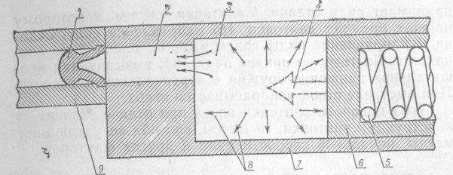

Рис 1. Схема выстрела из пневматической винтовки ИЖ-38 (ИЖ-22):
1 — пуля; 2 — воздухопровод; 3 — воздушная камера; 4 — направление движения поршня; 5 — боевая пружина; 6 — поршень; 7 — ствольная коробка; 8 — давление воздуха; 9 — ствол

поэтому пуля перемещается вперед, а винтовка — назад, но массы пули и винтовки разные, поэтому и скорости они получают разные. Скорости движения обратно пропорциональны массам:

скорость движения винтовки | = | масса пули
скорость пули | = | масса винтовки

Масса свинцовой пули 0,5 г, а масса винтовки ИЖ-38 2800 г, следовательно, отношение их масс равно 2800 : 0,5 = 5600. Это значит, что скорость движения винтовки назад в 5600 раз меньше, чем скорость пули, т. е. весьма незначительна
(≈0,01 м/с).
Отдача винтовки — это движение винтовки назад во время выстрела под действием давления боевой пружины, а затем сжатого воздуха в воздушной камере ствольной коробки.
Сила отдачи винтовки действует до тех пор, пока пуля не вылетит из канала ствола (рис. 2). Стрелок воспринимает силу отдачи 7 винтовки плечом, к которому

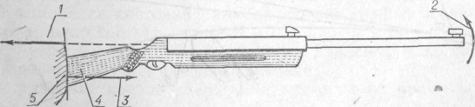

Рис. 2. Действие силы отдачи винтовки:
1 —сила отдачи винтовки; 2 — направление поворота винтовки; 3 — сила сопротивления плеча; 4 — приклад ложи; 5 — плечо стрелка

прижат приклад винтовки. Но направление силы отдачи и направление силы сопротивления плеча 5 не совпадают. Поэтому возникает пара сил, вызывающая вращательное движение оружия в вертикальной плоскости. При выстреле ствол подбрасывается вверх.
Угол поворота винтовки вверх при отдаче зависит от конструкции винтовки, ее массы, способа ее удержания, массы, начальной скорости пули и других факторов.
Элементы траектории полета пули

Внешней баллистикой называется наука, изучающая движение пули после прекращения действия на нее пороховых газов или сжатого воздуха. Вылетев из канала ствола, пуля движется по инерции.
Траекторией называется кривая линия, описываемая центром тяжести пули в полете. Пуля при полете в воздухе подвергается действию силы тяжести и силы сопротивления воздуха. Сила тяжести заставляет пулю постепенно снижаться, а сила сопротивления воздуха непрерывно уменьшает ее скорость (рис. 3).
Точкой вылета называется центр дульного среза ствола. Эта точка является началом траектории.
Линией бросания называют прямую линию, являющуюся продолжением оси канала ствола в момент вылета пули.
Линией возвышения называют прямую линию, являющуюся продолжением оси канала ствола наведенного оружия перед выстрелом.
Точкой прицеливания (наводки) называется точка, в которую наводится прицельная линия.
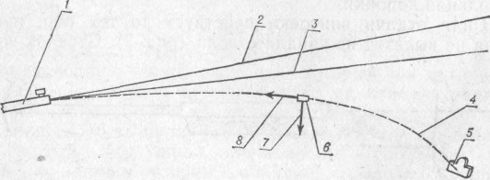

Рис. 3. Траектория полета пули (вид сбоку)
1 — ствол винтовки; 2 — линия бросания; 3 — линия возвышения; 4 — траектория; 5 — мишень; 6 — пуля; 7 — сила тяжести; 8 — сила сопротивления воздуха

Действие силы сопротивления воздуха весьма велико. Величина силы сопротивления воздуха зависит от плотности воздуха, скорости полета пули, ее формы и калибра, а также от состояния ее поверхности. Сила сопротивления воздуха не только замедляет движение пули в полете, но и стремится опрокинуть пулю, т. е. заставить ее кувыркаться, что еще больше уменьшило бы скорость полета пули. Действия силы сопротивления воздуха на пулю во время ее полета пулю стабилизируют, т. е. не дают ей возможность кувыркаться во время полета. Стабилизация в полете пуль пневматических винтовок достигается двумя способами. Первый способ — придание пуле быстрого вращения вокруг ее продольной оси с помощью нарезов в канале ствола. Этот способ применяется для свинцовых пуль. Второй способ — стабилизация полета пуль с помощью хвостового оперения. Он применяется для пуль-стрелок, которые имеют впереди стальное жало, а сзади — кисточки или пластмассовый стабилизатор.

Рассеивание пуль

При стрельбе из одной и той же винтовки даже при самом тщательном соблюдении точности и однообразия производства выстрелов каждая пуля вследствие различных причин летит по своей, отличной от других, траектории и дает не совпадающую с другими пробоину. Это явление называется естественным рассеиванием пуль.
Основными причинами рассеивания пуль являются: неодинаковость их массы и формы из-за неточности изготовления; деформация их формы при транспортировке;
изменение состояния канала ствола (износ, освинцевание, влажность); различие создаваемого в стволе давления воздуха; разнообразие в наводке винтовки; различие в силе удержания винтовки во время всех выстрелов; различие в нажиме на спусковой крючок и др.
Рассеивание пуль — это. разброс пробоин в мишени при стрельбе из одной и той же винтовки в практически одинаковых условиях. Площадь рассеивания имеет форму круга, а его центр является центром рассеивания.
За среднюю траекторию полета пули принимается траектория, проходящая в середине всех данных траекторий.
Средняя точка попаданий (СТП) или центр рассеивания — это точка пересечения средней траектории пуль с мишенью.
Оси рассеивания — это взаимно перпендикулярные линии — горизонтальная и вертикальная оси, проведенные через центр рассеивания пуль. Кратчайшее расстояние от центра пробоины до осей рассеивания называют отклонениями пробоин.

Определение средней точки попадания пуль

При малом числе пробоин (до 5 шт.) положение средней точки попадания определяется способом последовательного деления отрезков (рис. 4).
Этот способ заключается в следующем:
соединить прямой линией любые ближние две пробоины и полученный отре-
зок между пробоинами разделить
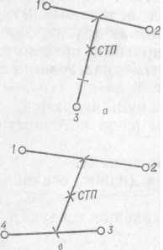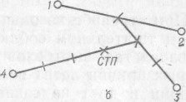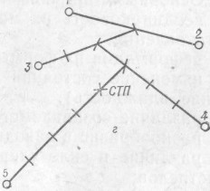

Рис. 4. Определение положения средней точки попадания пуль способом последовательного деления отрезков:
а — по трем пробоинам; б — по четырем пробоинам (первый способ); в — по четырем пробоинам (второй способ); г — по пяти пробоинам

полученную точку деления соединить прямой линией с третьей ближайшей
пробоиной и новый отрезок разделить на три равные части;
СТП трех пробоин будет в точке деления, ближайшей к двум первым пробоинам; найденную СТП для трех пробоин соединить прямой линией с ближайшей
четвертой пробоиной и расстояние между ними разделить на четыре равные части; точка деления, ближайшая к первым трем пробоинам, принимается за СТП четырех пробоин и т. д.
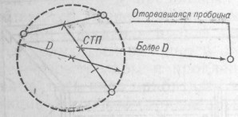
Рис. 5. Определение оторвавшейся пробоины

Другим, более простым способом можно найти СТП по четырем пробоинам, если соединить прямыми линиями попарно две пробоины, лежащие рядом, а потом разделить эти отрезки пополам и точки деления соединить между собой. Середина нового отрезка и будет СТП четырех пробоин. При проверке боя винтовок рекомендуется этот способ.
Но надо иметь в виду, что иногда бывают случайные выстрелы, дающие пробоину, далеко расположенную от всех остальных. Такую оторвавшуюся от остальных пробоину в расчет средней точки попаданий не берут. Рекомендуется не принимать в расчет СТП такую пробоину, которая удалена от СТП трех пробоин более чем на диаметр окружности, проведенной через эти три пробоины (рис. 5).

Глава II.

ОБОРУДОВАНИЕ КОМНАТНОГО ТИРА ДЛЯ СТРЕЛЬБЫ
ИЗ ПНЕВМАТИЧЕСКИХ ВИНТОВОК

1. ОБОРУДОВАНИЕ ТИРА И ЕГО РАЗМЕЩЕНИЕ

Оборудование комнатного тира рекомендуется начинать с изготовления пулеулавливателей. Двухщитовые пулеулавливатели отвечают всем правилам безопасности стрельбы, изготавливаются из подручных материалов, просты и надежны. Их можно использовать как настенные для подвески на стенд или как переносные для установки на какую-либо подставку.
Предлагается следующая конструкция двухщитового пулеулавливателя (рис. 6). Деревянный каркас изготавливается из четырех продольных реек 4, скрепляемых с боковыми щитами 2. Внутри закрепляется согнутая пластина из листовой стали толщиной 1,5...2 мм. Можно использовать бывшую в употреблении кровельную

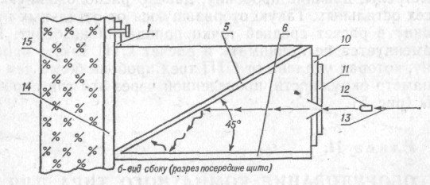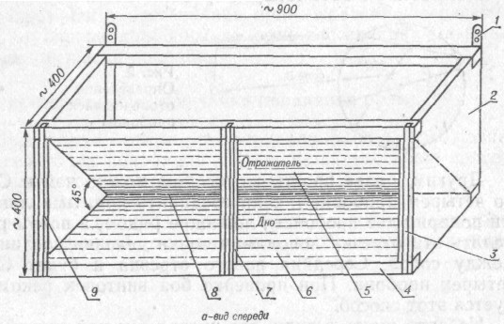
Рис. 6. Двухщитовой пулеулавливатель для стрельбы из пневматических винтовок
а — вид спереди; б — вид сбоку (разрез посередине щита); 1 — подвеска (2 шт.): 2 — боковой щит (2 шт.); 3 — ленточная резинка (3 шт.); 4 — продольные рейки (4 шт.); 5 — отражатель пуль (листовая сталь); 6 — дно (листовая сталь); 7 — вертикальная планка; 8 — линия сгиба листовой стали; 9 — защитная отражательная планка (сечение — прямоугольный треугольник, 7 шт.); 10 — картонка; 11 — мишень; 12 — пуля; 13 — траектория полета пули; 14 — доска; 15 — стена

сталь толщиной 0,6...0,8 мм. Одна часть этой пластины из листовой стали образует вдоль пулеулавливателя отражатель пуль 5, наклоненный вниз под углом около 45° к траектории полета пуль 13. Другая часть этой пластины закрепляется горизонтально, образуя дно в пулеулавливателя.
Вертикальная планка 7 повышает жесткость конструкции пулеулавливателя и делит его на две части. Передние торцы боковых щитов, передние грани вертикальной планки и продольных передних реек каркаса оказываются перпендикулярными к траектории полета пуль. При попадании пуль в эти элементы конструкции может получиться рикошет в сторону стрелков. Для безопасности стрельбы и продления срока службы пулеулавливателя надо прибить на указанные элементы конструкции защитные отражательные планки 9 с сечением прямоугольного треугольника таким образом, чтобы пули отражались вниз и в сторону, где нет окон. Размеры этих защитных отражательных планок должны соответствовать конструкции пулеулавливателя, чтобы закрыть все опасные грани. Поверх вертикальных защитных отражательных планок передних торцов боковых щитов и вертикальной планки прибиваются ленточные резинки 3, под которые перед стрельбой вставляются две картонки 10 размером около 550x350 мм с заранее наклеенными на них 2 – 6 мишенями 11. Получается два щита. Такая конструкция пулеулавливателя обеспечивает точность подсчета выбитых очков и ускоряет процесс замены использованных мишеней.
Пули, попавшие в пулеулавливатель, пробивают картонку с мишенью, ударяются в стальной отражатель пуль, рикошетируют от него вниз — вперед и ударяются в стальное дно пулеулавливателя, от него летят вверх обратно в отражатель и теряют при этом всю свою энергию.
Два двухщитовых пулеулавливателя, расположенные рядом на расстоянии 1 ... 1,5 м друг от друга, обеспечивают одновременную стрельбу четырех и более стрелков, что вполне достаточно для работы стрелкового кружка. Пулеулавливатели 4 закрепляются на стене на высоте около 1,5 м для стрельбы стоя и сидя за столом и на высоте 0,5 м для стрельбы лежа (рис. 7).

Изготовление пулеулавливающей стены вокруг пулеулавливателей

Не все пули попадают в пулеулавливатель, особенно когда стреляют начинающие стрелки. Промахи бывают из-за ошибок в прицеливании, неправильного удержания стрелком винтовки во время выстрела, по причине плохой подготовки винтовок к стрельбе, а также из-за дефектных пуль. Устранять эти ошибки необходимо дополнительным изучением явления выстрела и правил стрельбы, а самое главное — практической стрельбой.
Не попавшие в пулеулавливатель пули ударяются о стену, рикошетируют и летят обратно в стреляющих. Удар этих пуль может повредить кожу лица или глаза. Опыт стрельбы показал, что пули пневматической винтовки достаточно сильно отскакивают от стен из различных материалов. Щиты из досок, фанеры, древесностружечных плит и т. п. не помогают — возможность рикошета остается. А от стальных щитов могут отлетать осколки пуль, поскольку различные примеси придают им хрупкость.
Предлагается пулеулавливающая стена (рис. 7), полностью исключающая предпосылки к несчастным случаям из-за рикошета пуль или их осколков. Вокруг
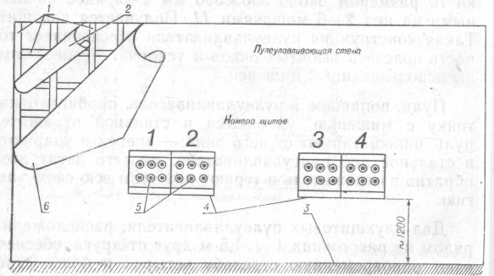

Рис. 7. Общий вид оборудования стены линии мишеней в комнатном тире для стрельбы из пневматических винтовок
1 — деревянные рейки; 2 — первый слой линолеума; 3 — уровень пола; 4 -7 пулеулавливатель; 5 — мишени; 6 — второй слой линолеума
пулеулавливателей на всю стену или ее часть набиваются по вертикали и по горизонтали деревянные рейки 1 сечением примерно 50x50 мм. Расстояние между рейками около 1 м. Между рейками на стене закрепляется с помощью клея или гвоздей пенопласт или ветошь. К рейкам сверху прибивается эластичный линолеум 2.
Для полной гарантии улавливания пуль надо к первому слою линолеума прибить вторые рейки, а сверху еще один слой линолеума 6, покрыв его неяркой тканью. Над щитами для мишеней пулеулавливателей на ткани надписываются большие номера щитов.
Пробив линолеум, пули теряют энергию и застревают в пенопласте. Задерживанию пуль в этом покрытии способствует и эластичность линолеума — пробитые пулями отверстия затягиваются. Такое покрытие стены вокруг пулеулавливателей дает полную гарантию улавливания пуль при стрельбе из
пневматических винтовок.

Изготовление щита для стрельбы пулями-стрелками

Стрельба этими пулями выполняется начинающими стрелками, и поэтому щит должен быть большого размера. Стрелять пулями-стрелками рекомендуется из винтовок ИЖ-22, а не ИЖ-38, так как у последних большая начальная скорость и пули-стрелки так сильно вбиваются в щит, что их трудно вытащить (рис. 8).
Щит 1 размером около 2000x2000 мм рекомендуется изготовить из досок, а на них прибить резиновый лист 2 средней плотности размером около 500x500 мм, толщиной 10 ... 30 мм. Плотность резины и толщина листа должны быть такие,

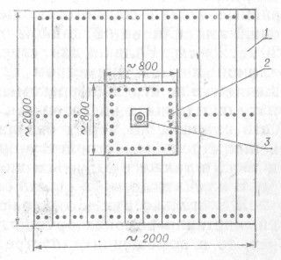

Рис. 8. Щит для стрельбы пулями-стрелками:
1 — щит из досок; 2 — резиновый лист;
3— мишень спортивная «П»

чтобы пули-стрелки после выстрела не только хорошо держались, но и легко вынимались. Подбор резинового листа производится .опытным путем. В крайнем случае, вместо резинового листа можно использовать тонкую фанеру, прибитую к доскам. В середине листа надо нарисовать мишень № 3, похожую на мишень «П» спортивную, или наклеить настоящую мишень и заменять ее по мере необходимости.
Кисточки или пластмассовые стабилизаторы пуль-стрелок можно покрасить в разные яркие цвета, заметные с линии огня, и стрелять по одной мишени нескольким стрелкам без подхода к мишени. Это ускорит проведение стрельбы. Стрелкам надо напоминать, чтобы они всегда до отказа утапливали кисточки пуль-стрелок в канал ствола. Если конец кисточки зажмется между торцами ствола и ствольной коробки, то она совсем не вылетит. А если зажмутся кончики нескольких волосков, то пуля вылетит, оторвав эти волоски, и попадание будет плохое. В обоих случаях пули-стрелки станут дефектными. Для стрельбы пулями-стрелками рекомендуется выделить одну-две наиболее старые, с износившимися стволами винтовки, так как эти винтовки для стрельбы свинцовыми пулями уже непригодны.

Оборудование огневого рубежа и входа в тир

Если для тира имеется специальное отдельное помещение для стрельбы длиной более 10 м, то надо оборудовать два огневых рубежа: на 10 и 5 м. Для каждого огневого рубежа надо изготовить деревянные щиты и коврики размером около 100X175 см по числу мест для стрельбы. Ширина огневой позиции для каждого стрелка около 1,25 м. Для упоров можно использовать деревянные ящики соответствующей высоты и мешочки с опилками или ватой длиной около 30 см и диаметром 20... 25 см. Валики для стрельбы с колена делаются длиной 30 см и диаметром 12...20 см. Рядом с помещением для стрельбы рекомендуется оборудовать комнату ожидания и подготовки к стрельбе, где должны висеть плакаты по мерам безопасности, правилам выполнения стрельбы, устройству оружия, приемам стрельбы и т. п., а также находиться книги и журналы по стрельбе В комнате должны стоять столы и стулья.
Желательно иметь отдельное помещение для разборки, чистки и ремонта оружия. Если такой возможности нет, то в помещении для стрельбы надо сделать специальный стол для работы с оружием. Но надо помнить, что запрещается работать с оружием во время стрельбы. Это опасно!
Если отдельного помещения для стрельбы нет, то можно оборудовать тир прямо в учебном кабинете со столами и стульями (рис. 9).

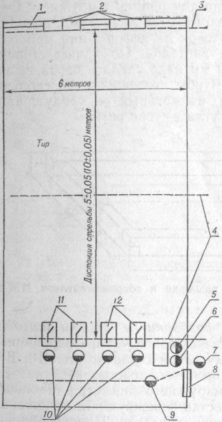

Рис. 9. План комнатного тира на четыре огневые позиции для стрельбы из пневматических винтовок
1 — пулеулавливающая стена; 2 — пулеулавливатели; 3 —.линия мишеней; 4 — линии огня: 5 — раздатчик пуль; 6 — помощник руководителя стрельбы; 7 — дежурный у входа; 8 — входная дверь; 9 — руководитель стрельбы; 10 — стрелки; 11 — столы; 12 — винтовки

Тогда вместо стрельбы из положения лежа можно стрелять из положения сидя за столом с опорой локтями на стол или из положения стоя без упора. В таком помещении на глухой (без дверей) стене оборудуется линия мишеней 3, а в другом конце комнаты, где имеются входные двери, оборудуется огневой рубеж 4. Входная дверь 8 помещения для стрельбы должна закрываться изнутри, а снаружи иметь световое табло или съемную табличку с надписью красными четкими буквами: «Не входить, идет стрельба!». После окончания стрельбы надо выключать табло или снимать табличку.

2. ИНСТРУМЕНТЫ, ПРИСПОСОБЛЕНИЯ И ПОСОБИЯ ДЛЯ ЭКСПЛУАТАЦИИ ПНЕВМАТИЧЕСКИХ ВИНТОВОК ИЖ-38 (ИЖ-22)

Переносная столешница для разборки и ремонта винтовок необходима в том случае, когда нет специального места или отдельного стола для работы с оружием. Столешница имеет мягкое покрытие из линолеума, который предохраняет детали винтовок от деформаций при разборке, ремонте и сборке винтовок. По краям столешницы размером 1200x700 мм надо сделать борта из дерева высотой 2... 4 см. Чтобы столешница не скользила по поверхности стола, на который ее кладут, надо приклеить к ней снизу по углам куски резины.

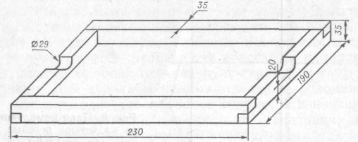

Рис. 10. Рама-подставка для разборки и сборки винтовок ИЖ-38 (ИЖ-22)

Рама-подставка для разборки и сборки винтовок ИЖ-38 (ИЖ-22) представляет собой четыре деревянные рейки, скрепленные между собой согласно рис. 10. Выемки на верхних гранях противоположных коротких реек сделаны по размеру наружного диаметра ствольной коробки, т. е. 29 мм, и жестко фиксируют ее положение, облегчая разборку и сборку винтовок. Приспособление обеспечивает:
а) отделение (соединение) ложи от винтовки. Для этого надо положить вин-
товку ствольной коробкой на раму так, чтобы прицел был внизу, и вывинтить оба винта ложи. При этом прицел не будет соприкасаться со столешницей и деформироваться, а следовательно, не будет нарушаться нормальный бой винтовки;
б) вывинчивание (завинчивание) стопорного винта и оси ствола;
в) выбивание (вставление) штифта колодки спускового механизма, оси шепта-
ла и рычага блокировки и штифта ригеля.
Для этих операций надо класть ствольную коробку набок.
Комплект выколоток для пневматических винтовок ИЖ-38 (ИЖ-22) изготовляется из стали. Их можно изготовить и из железных гвоздей длиной около 40... 50 мм и диаметром 4,8; 3,8 и 3,3 мм, опилив острые концы. При сборке винтовок эти выколотки используют для совмещения отверстий деталей винтовок перед вставлением в них осей и штифтов.
Извлекатель прокладки ствола винтовок ИЖ-38 (ИЖ-22) (рис. 11) изготовляется из бронзового или латунного прута. На одном конце формируется острие 1 и ребро упора 2, а на другом конце — рукоятка 3 согласно рисунку.

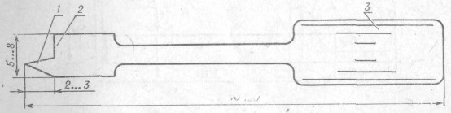

Рис. 11. Извлекатель прокладки ствола:
1 — острие; 2 — ребро упора; 3 — рукоятка

Можно изготовить извлекатель и из отвертки соответствующих размеров, произведя отпуск конца ее лезвия (нагрев примерно до 200°С и затем медленно охладив). Затем надо сточить на шлифовальном круге конец лезвия отвертки согласно рисунку. При извлечении кожаной прокладки ствола острие извлекателя 1 втыкают в прокладку, а ребро упора 2 будет соприкасаться с торцом казенной части ствола, обеспечивая бездефектность, удобство и быстроту извлечения прокладки. Для полной гарантии от царапин рекомендуется подкладывать под ребро упора извлекателя пластинку из жести.
Удлинитель прицельной линии винтовки ИЖ-38 (ИЖ-22) предназначен для выработки навыков лучшей устойчивости винтовки во время тренировки стрелка. Удлинитель прицельной линии (рис. 12) представляет собой деревянный стержень 2 длиной около 300 мм с высокой и широкой мушкой 3 на дальнем конце.
Ближний конец — направляющая 1 делается меньшего диаметра, равного 4,3 мм, с тем, чтобы вставлять его в канал ствола с дульной части. При этом мушка удлинителя прицельной линии оказывается дальше от глаза стрелка, чем мушка винтовки, т. е. во время тренировки с удлинителем длина прицельной линии увеличивается на 300 мм. Поэтому при неточностях прицеливания стрелком мушка удлинителя даст отклонение большее на 70%, чем мушка винтовки, а это сразу будет заметно самому стрелку.
Такие увеличенные отклонения заставят точнее наводить винтовку и удерживать ее необходимое время. Таким образом мышцы стрелка тренируются быстрее и дают лучшую устойчивость винтовки, а следовательно, в дальнейшем будут и лучшие результаты стрельбы.

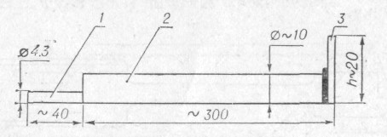

Рис. 12. Удлинитель прицельной линии винтовки ИЖ-38 (ИЖ-22)
1 — направляющая; 2 — стержень; 3 — мушка

Высоту мушки удлинителя надо сделать примерно равной 20 мм, чтобы мушка винтовки не загораживала мушку удлинителя, т. е. не мешала прицеливанию с новой удлиненной прицельной линией. Ширину мушки удлинителя надо сделать около 5 мм, чтобы она занимала 2/3 ширины прорези прицела. Мушку следует окрасить в черный цвет.
Магнитный прибор контроля наводки (ортоскоп) пневматических винтовок ИЖ-38 (ИЖ-22). Ортоскопы выпускаются заводами только для огнестрельного оружия. Изменив конструкцию заводского прибора, его можно использовать для работы с пневматическими винтовками ИЖ-38 (ИЖ-22) (рис. 13). Для этого надо выпрямить кронштейн крепления заводского прибора 6 таким образом, чтобы он плотно прилегал к левой стороне ложи 5 пневматической винтовки. Затем опилить лишнюю нижнюю часть кронштейна крепления прибора, оставив конец длиной около 40 мм. Это создаст лучшие условия для работы с прибором. Далее из заготовки ферритового магнита надо сформировать согласно рис. 13 одну целую деталь или две упрощенные детали 3 таким образом, чтобы нижняя часть магнита плотно прилегала к верхней части ствольной коробки винтовки 4. Затем приклеить магнит (или магниты) с помощью клея типа БФ-6, «Момент» и т. п. к нижнему основанию прибора и дать высохнуть клею.
Полученный прибор устанавливается сверху на заднюю часть ствольной коробки винтовки и прочно удерживается на ней силой магнитного поля. Снимается прибор с небольшим усилием.

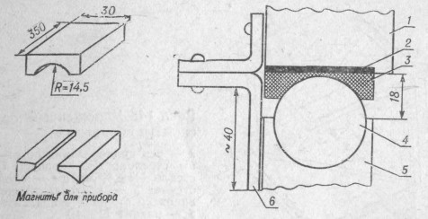

Рис. 13. Магнитный прибор контроля (ортоскоп) наводки пневматической винтовки ИЖ-38 (ИЖ-22):
1 — прибор; 2 — клеевый шов; 3 — магнит; 4 — ствольная коробка; 5 — ложа; 6 — кронштейн крепления прибора

С помощью этого прибора руководитель стрельбы может быстро проверить правильность наводки винтовки и удержания ее во время выстрела всеми стрелками по очереди и указать им на ошибки.
В случае отсутствия заводского ортоскопа можно изготовить своими силами из простого оконного стекла упрощенный магнитный ортоскоп (рис. 14). Для этого надо сделать заготовки и собрать их. Соединения можно сделать клеевые, использовав эпоксидный клей, БФ-6, «Момент» или какой-либо другой. Затем покрыть черным лаком каркас прибора.

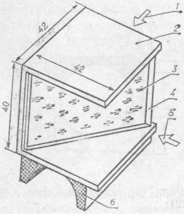

Рис. 14. Упрощенный ортоскоп (в сборе):
1— ось прицеливания со стороны стрелка; 2 — корпус; 3 — стекло (40х60 мм);
4 — обойма стекла; 5 — контроль прицеливания со стороны руководителя; 6 — магнит (2 шт.)

Установка силуэтных падающих мишеней для скоростной и дуэльной стрельбы, проста в изготовлении и эксплуатации. Сделать ее можно в любой школе своими силами.
Основание мишеней 3 (рис. 15) делается из доски толщиной около 60 мм. Если нет толстой доски, то основание можно сбить из нескольких тонких досок. Ширина доски около 200 мм, а длина — в зависимости от размеров пулеулавливателя и количества мишеней. Вдоль основания в месте, где находится подъемник мишеней 1, надо сделать желобок 2 для утапливания подъемника мишеней 1 в исходное положение. Это предохранит его от повреждения пулями при стрельбе.
Рекомендуется сделать десять мишеней 3 (рис. 16), по пять штук для каждого из двух «дуэлянтов». Мишени делаются из стали или дюрали толщиной около 1,5... 2,5 мм или в крайнем случае из двойной кровельной жести. Задние нижние края мишеней загибаются в виде трубок и в них закладывают оси мишеней 4, изготовленные из стальной проволоки диаметром 2 ... 3 мм и длиной около 45 мм с заостренными концами. Затем концы осей загибают под углом 90° и вбивают в основание, но не до конца, а так, чтобы мишени могли свободно вращаться на своих осях. Лицевую сторону мишеней надо покрасить черной краской, а внизу провести горизонтальную белую полосу 1 шириной 5 мм для удобства прицеливания. Необходимо, чтобы СТП пуль была в середине мишеней. Для опытных стрелков рекомендуется размеры мишеней уменьшить в полтора раза.
Подъемник мишеней — стальная проволока должна быть жесткой, диаметр ее около 3 мм. Концы подъемника мишеней надо согнуть согласно рис. 15, а окончания сделать в виде колец, куда вбить гвозди так, чтобы подъемник мог на них поворачиваться, как на осях 7.

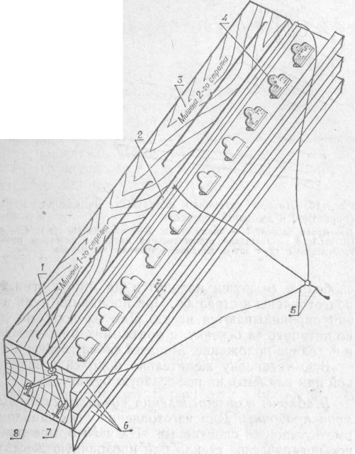
Рис. 15. Установка силуэтных падающих мишеней для скоростной и дуэльной стрельбы:
1 — подъемник мишеней (проволока); 2 — желобок; 3 _ основание (дерево); 4 — мишень (сталь, 10 шт.); 5 — бечевка; 6 — защитные отражательные планки с сечением прямоугольного треугольника (2—4 шт.); 7 -- ось вращения подъемника мишеней; 8 — резинка (2 шт.)

Чтобы не было рикошета пуль от передней стенки основания, надо изготовить защитные отражательные планки 6 (см. рис. 15) с сечением прямоугольного треугольника в таком количестве, чтобы закрыть всю переднюю стенку основания по длине и высоте. Но длину от отражательных планок надо сделать больше, чтобы закрыть боковые части подъемника мишеней и резинки от повреждения пулями. Планки прибить таким образом, чтобы пули отражались вниз.
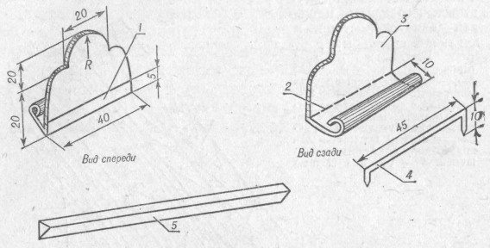

Рис. 16. Детали установки силуэтных, падающих мишеней для скоростной и дуэльной стрельбы
1 — белая полоса; 2 — линия сгиба; 3 — мишень (10 шт.); 4 — ось мишени (10 шт.); 5 —защитная отражательная планка с сечением прямоугольного треугольника (2—4 шт.), длиннее основания на 60 мм

В исходном положении все мишени подняты и стоят вертикально. Резинки 8 оттягивают подъемник мишеней назад и прячут его в желобок 2 основания. Бечевка 5 свободна, ее конец находится на линии огня. Мишени подготовлены к стрельбе. При попадании пуль в мишени они опрокидываются назад. Для их подъема достаточно потянуть за бечевку, и подъемник мишеней вернет их в исходное положение. Мишени снова готовы к стрельбе.
Всю установку желательно покрасить зеленой краской или наклеить на нее зеленую бумагу.
Шаблоны для определения кучности стрельбы и размера пробоины. Для изготовления этих шаблонов надо иметь: мишени спортивные «П» и № 8, прозрачное тонкое органическое стекло или прозрачную жесткую толстую пленку, измеритель из чертежной готовальни и линейку.
Наложив органическое стекло или жесткую толстую пленку на мишень, закрепить их и наметить острым концом измерителя центр мишени. Удерживая их в центре, другим концом измерителя процарапать все концентрические окружности мишени и цифры их достоинства. Сбоку сделать окружность размера пробоины диаметром 4,5 мм и контрольную окружность — концентрическую диаметром
2,5 мм.
Для обучения стрельбе в тире надо также иметь ручные указки контроля прицеливания, прицельные станки и зрительные трубы, например «Турист-4», «ЗРТ-460» и другие с подставками.
Глава III.

ПНЕВМАТИЧЕСКИЕ ВИНТОВКИ ИЖ-38 И ИЖ-22

1. ОБЩИЕ СВЕДЕНИЯ

Пневматические стандартные пружинные винтовки ИЖ-38 (ИЖ-22) предназначены для первоначального массового обучения пулевой стрельбе.
Из пневматических винтовок ИЖ-38 (ИЖ-22) можно выполнять нормативы Всесоюзного физкультурного комплекса БГТО, юношеского, третьего и второго спортивных разрядов Единой всесоюзной спортивной классификации по пулевой стрельбе.
Завод-изготовитель постоянно ведет работу по совершенствованию конструкции винтовок с целью повышения их надежности и улучшения эксплуатационных качеств.

Технические данные винтовки ИЖ-38

Калибр, мм 4,5
Длина ствола, мм 450
Длина прицельной линии, мм 415......430
Количество нарезов в канале ствола 6 (12)
Шаг нарезов, мм 400
Глубина нарезов, мм 0,09
Усилие спуска, нерегулируемое, Н (кгс) 20……30 (2……3)
Длина хода спускового крючка, нерегулируемая, мм 2……6
Усилие взведения боевой пружины, Н (кгс) До 100 (10)
Начальная скорость полета пули, м/с 140……180
Габаритные размеры, мм 1050×50×200
Масса винтовки, кг До 2,8
Температура работоспособности, °С От – 20 до + 40
Кучность стрельбы при стрельбе на 10 м, мм 20
Меткость стрельбы при стрельбе на 10 м, мм 40
Гарантийная наработка в течение 18 месяцев, выстрелов 20000

Пули для стрельбы из пневматических винтовок

В настоящее время в Советском Союзе используются два типа пуль: свинцовые — в виде стаканчика и пули-стрелки многоразового использования со стабилизатором из пластмассы (ранее применялись кисточки). Масса пуль около 0,5 г, а скорость полета 140... 180 м/с.
Свинцовые пули имеют тупую головную часть, а в задней части сделана полость с тонкими стенками в виде юбки. Таким образом, центр тяжести смещен вперед, что способствует лучшей стабилизации пули в полете, а следовательно, и лучшей кучности стрельбы. Пули имеют два и более ведущих пояска. Головной ведущий поясок скользит по полям и лишь незначительно врезается в нарезы, а задний ведущий поясок является одновременно и обтюрирующим. Его диаметр немного больше диаметра канала ствола винтовки, и поэтому под действием сжатого воздуха тонкие стенки заднего ведущего пояска плотно вдавливаются в нарезы канала ствола, создавая надежную обтюрацию.
В настоящее время изготовляются три модели свинцовых пуль:
а) Пуля «Диаболо» (рис.17, а). Выпускается с 1946 г. Она предназначена для первоначального обучения пулевой стрельбе. Кучность стрельбы составляет 65 мм.
б) Пуля «ДЦ» (рис. 17, б). Выпускается с 1979 г., улучшенного качества. Она
предназначена для выполнения массовых спортивных разрядов. Кучность стрельбы составляет 10 мм.
в) Пуля «ДЦ-М» (рис. 17, в). Выпускается с 1982 г., высшего качества. Пред-
назначена для ведущих стрелков страны. Кучность стрельбы 5,5 мм. Для ответственных соревнований выпускаются пули с кучностью стрельбы до 2,5 мм.
Пуля «ДН» (рис. 17, г). Снята с производства. Она имеет четыре ведущих пояска. Но оказалось, что из-за большой силы трения кучность не улучшилась.
Пули-стрелки многоразового использования со стабилизатором из пластмассы (рис. 18, а). Передняя часть этой пули представляет собой стальное жало 1, на котором сзади закреплен легкий ребристый пластмассовый стабилизатор 5 с двумя ведущими поясками 2 и 4. Длина пули-стрелки 33 мм. Используется до 70 раз. Пули-стрелки предназначены для первоначального обучения пулевой стрельбе мальчиков и девочек младшего возраста.
Ранее изготовлялись (рис. 18, б) пули-стрелки со стабилизатором из кисточек 8. Впереди острое стальное жало 1, затем кольцевая выточка 6 для удобства извлечения пули из мишени, а сзади трубка 7 с впрессованными в нее волокнами в виде кисточки 8, которая предназначалась для обтюрации пули в канале ствола и стабилизации ее в полете.

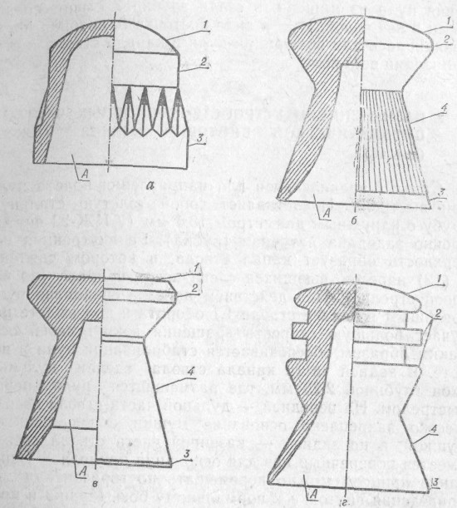

Рис. 17. Свинцовые пули для стрельбы из пневматических винтовок калибра 4,5 мм. а — пуля «Диаболо»; б — пуля «ДЦ»; в — пуля «ДЦ-М»; г — пуля «ДН»; А — полость; 1 — головка; 2 — ведущий поясок, Ø 4,5 мм; 3 — ведущий обтюрирующий поясок Ø 4,8 мм; 4 — юбка.

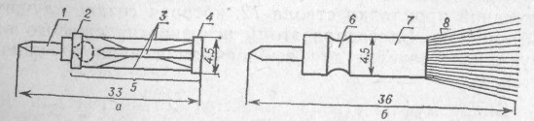

Рис. 18. Пули-стрелки многоразового использования для стрельбы из пневматических винтовок калибра 4,5 мм.
а — со стабилизатором из пластмассы; б — со стабилизатором из кисточки; 1 — стальное жало; 2 — передний ведущий поясок, Ø 4,5 мм; 3 — ребра (4 шт.); 4 — задний ведущий поясок Ø 4,5 мм; 5 — пластмассовый стабилизатор; 6 — кольцевая выточка; 7 — трубка; 8 — кисточка стабилизатор.

2. НАЗНАЧЕНИЕ И УСТРОЙСТВО ОСНОВНЫХ ЧАСТЕЙ ПНЕВМАТИЧЕСКОЙ
ВИНТОВКИ ИЖ-38 (ИЖ-22) (рис. 19)

Ствол 1 предназначен для направления полета пули при выстреле. Представляет собой толстую стальную трубу с наружным диаметром 13,4 мм (у ИЖ-22 внутри прочно заделана латунная трубка). Ее внутренняя поверхность образует канал ствола, в котором сделаны 6 (12) нарезов, вьющихся слева вверх направо (по часовой стрелке). Под действием нарезов свинцовая пуля совершает в канале ствола 1,1 оборота и при вылете получает большую скорость вращения вокруг своей оси. Таким образом обеспечивается стабилизация пули в полете. В задней части канала ствола сделан пульный вход глубиной 2,25 мм, где размещается пуля перед выстрелом. На передней — дульной части ствола сверху жестко закреплено основание мушки с неподвижной мушкой, а на задней — казенной части ствола сверху имеется поперечный паз для основания прицела 3. Основание прицела можно перемещать по горизонтали для приведения винтовки к нормальному бою. Мушка и прицел представляют собой прицельное приспособление винтовки, с помощью которого обеспечивается наведение винтовки в мишень.
Казенная часть ствола — муфта ствола жестко соединена со стволом и имеет прямоугольную форму. На заднем торце ствола сделана кольцевая выточка для кожаной прокладки ствола 12, которая создает лучшую обтюрацию: Благодаря этому вся энергия сжатого воздуха используется для выбрасывания пули из канала ствола.
Внизу муфты ствола имеются отверстия для осей ствола 16, шарнира 9 и рычага открывания 7 Сделаны выемки для переднего и заднего плеч рычага открывания и гнездо для его пружины 11. Имеется продольный, паз для шарнира 9 и сделана выемка с упором для ригеля ствола 13.

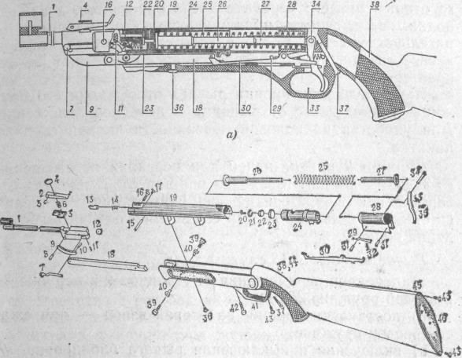
Рис. 19. Пневматическая винтовка ИЖ-38
а — схема механизмов винтовки; б — детали винтовки; 1 — ствол; 2 — планка прицельная; 3 — основание прицела;
4 — винт прицела; 5 — ось прицела; 6 — пружина прицела; 7 — рычаг открывания собранный; 8 — ось шарнира;
9 — шарнир; 10 — ось рычага взведения; 11 — пружина рычага открывания; 12 — прокладка ствола; 13 — ригель ствола; 14 — пружина ригеля; 15 — штифт ригеля; 16 — ось ствола; 17 — винт стопорный; 18 — рычаг взведения собранный;
19 — коробка ствольная; 20 — винт, поршня; 21 — шайба винта поршня; 22 — прокладка поршня; 23 — манжета;
24 —поршень; 25 — пружина боевая; 26 — шток; 27 — стержень направляющий; 28 — колодка механизма спускового; 29 — шептало; 30 — рычаг блокировки; 31 — ось шептала и рычага блокировки; 32 — пружина шептала и рычага блокировки; 33 — крючок спусковой; 34 — штифт колодки; 35 — пружина крючка 36, 39 — винт ложи передний; 37, 42 — винт ложи задний; 38 — ложа; 40 — глазок; 41 — скоба спусковая; 43 — шуруп; 45 — прокладка затыльника; 46 — затыльник

Примечание Позиции 36, 37, 38 — для винтовок с пластмассовой и ложей, позиции 19, 28, 39... 46 — для винтовок с деревянной ложей

Рычаг открывания 7 с-пружиной 11 служит для открывания ствола. Находится с левой стороны казенной части ствола на оси. Пружина рычага открывания встроена в гнездо муфты ствола и сверху давит на заднее плечо рычага открывания, удерживая его в горизонтальном положении. При нажатии вниз на кнопку рычага открывания его переднее плечо опускается, а заднее поднимается, сжимая пружину и при этом нажимая на ригель ствола 13. Когда ригель ствола будет утоплен в свое гнездо, ствол повернется на своей оси, т. е. откроется.
При отпускании кнопки рычага открывания его пружина вернет рычаг открывания в исходное положение. Для удобства на боковой поверхности кнопки сделана накатка.
Шарнир 9 предназначен для передачи перемещения от ствола к рычагу взведения поршня 18. Имеет два отверстия для осей. Передняя ось служит для соединения со стволом, а задняя — для соединения с рычагом взведения поршня. Рычаг взведения 18 служит для:
а) передачи перемещения от шарнира 9 к поршню 24 и боевой пружине 25;
б) постановки поршня на боевой взвод — при сжатой боевой пружине;
в) включения и выключения рычага блокировки 30.
В передней части рычага взведения 18 сделаны паз для шарнира 9, отверстие для оси соединения с шарниром, выемка для ролика и отверстие для оси ролика. Ролик предназначен для уменьшения трения рычага взведения 18 о ствольную коробку 19 при его движении.
В задней части рычага взведения 18 сбоку закреплена стойка для отжатия вниз переднего плеча рычага блокировки 30, т. е. его выключения при закрытом канале ствола. Как только ствол откроется, стойка рычага взведения сойдет с переднего плеча рычага блокировки и он повернется на своей оси, заблокировав задним плечом спусковой крючок 33 на все время, пока будет открыт ствол.
Верхняя часть заднего торца рычага взведения — упор служит для соединения с выступом взведения поршня, а нижняя часть — скос служит для подъема переднего плеча шептала вверх. При этом шептало входит в зацепление с боевым взводом поршня.
Ствольная коробка 19 с запирающим механизмом предназначена для соединения основных частей и механизмов винтовки. Представляет собой стальную трубу, где сжимается воздух для выбрасывания пули из канала ствола,
В передней части трубы находится приваренное основание с вилкой для крепления со стволом. Вверху основания вилки сделано сквозное отверстие — воздухопровод, находящийся напротив канала ствола. В нижней части основания вилки имеется гнездо для ригеля ствола, а сбоку напротив ригеля ствола — отверстие для штифта ригеля. Штифт ригеля удерживает его в ствольной коробке и дает возможность утапливаться в гнездо, когда надо открыть ствол.
В задней части ствольной коробки имеются вырез для размещения колодки спускового механизма, паз для ее фиксирующего неподвижного штифта, отверстие для штифта колодки спускового механизма. Снизу у ствольной коробки сделан узкий паз для перемещения выступа взведения и боевого взвода поршня.
Снизу к ствольной коробке приварены две стойки для соединения с ложей. В передней стойке снизу имеется отверстие с резьбой, в которое при сборке винтовки ввинчивается передний винт ложи. Задняя стойка служит для фиксирования положения ствольной коробки в ложе. Поршень 24 служит для:
а) всасывания воздуха в воздушную камеру ствольной коробки;
б) сжатия боевой пружины;
в) удержания боевой пружины во взведенном положении до нажатия на спусковой крючок;
г) сжатия воздуха в воздушной камере ствольной коробки.
Поршень размещается внутри ствольной коробки. Представляет собой трубу с глухой передней стенкой, на которой снаружи с помощью винта 20 с шайбой 21 закрепляются кожаные манжета 23 и прокладка поршня 22. Манжета поршня обеспечивает плотную обтюрацию поршня в камере ствольной коробки. В задней части поршня снизу имеется выступ взведения, а на самом конце — боевой взвод. На обоих концах поршня снаружи сделаны утолщения — направляющие пояса, предназначенные для точной фиксации положения поршня в воздушной камере ствольной коробки. Внутри поршня находится шток 26 с боевой пружиной.
Боевая пружина 25 предназначена для быстрого и мощного перемещения поршня вперед. Размещается внутри поршня между его передней стенкой и колодкой спускового механизма 28. Внутри пружины находится шток. Во время сборки винтовки производится предварительное поджатие боевой пружины, равное 296 Н. Максимальное сжатие боевой пружины, равное 515 Н, производится мускульной энергией стрелка при повороте ствола вокруг его оси с помощью шарнира, рычага взведения и поршня. За счет использования ствола как рычага усилие взведения боевой пружины равно не более 100 Н. Свободная высота боевой пружины 255...265 мм.
В процессе эксплуатации винтовки боевая пружина постепенно осаживается и теряет свою упругость. Поэтому скорость и сила движения поршня будут уменьшаться, а следовательно, и скорость полета пуль также будет уменьшаться, что приведет к ухудшению точности стрельбы. Такую пружину надо заменить.
У винтовок ИЖ-22 боевая пружина слабее, свободная высота ее только 205 ...
215 мм.
Спусковой механизм служит для:
а) удержания поршня на боевом взводе с максимально сжатой боевой пружи-
ной;
б) спуска поршня с боевого взвода;
в) блокирования спускового крючка при незапертом канале ствола;
г) присоединения ложи к ствольной коробке задним винтом ложи.
Все детали спускового механизма собраны в колодке спускового механизма 28. Для соединения спускового механизма со ствольной коробкой при сборке имеется боковой фиксирующий неподвижный штифт, который входит в специальный паз в ствольной коробке. Штифт колодки 34 разъемный, являясь и осью спускового крючка 33, надежно соединяет колодку со ствольной коробкой. Сзади в колодке сделано гнездо с резьбой, куда ввинчивается задний винт ложи для присоединения ее к ствольной коробке. Сбоку в колодке имеются отверстия для оси шептала 31, рычага блокировки и для штифта пружины спускового крючка.
Прицел является частью прицельного приспособления винтовки. Прицел вместе с мушкой предназначен для точного наведения ствола винтовки в цель.
В пневматической винтовке ИЖ-38 основание прицела 3 прочно закреплено в поперечном пазу ствола, но может в нем перемещаться при помощи слабых боковых ударов, что дает возможность регулировать прицел по горизонтали. На оси прицела 5, закрепленной в основании 3, посажена прицельная планка 2. Пружина прицела 6 имеет предварительное поджатие и стремится поднять прицельную планку вверх, но ее удерживает винт прицела 4, ввинченный в основание. При вывинчивании винта прицела прицельная планка будет подниматься вверх под действием пружины прицела, а при завинчивании — будет опускаться вниз, сжимая пружину. Это дает возможность регулировать прицел по вертикали. Для фиксирования положения винта на его головке снизу имеются шесть радиальных выемок глубиной 0,3 .. 0,6 мм, куда входит сферический выступ прицельной планки высотой 1,2 мм. Получается ступенчатое регулирование прицела по вертикали, т. е. фиксирование положения прицела через каждые 60° поворота винта прицела. Для удобства поворачивания винта на боковой поверхности его головки сделано прямое рифление.
У винтовки ИЖ-22 прицел упрощенной конструкции. В пазу на стволе также закрепляется основание прицела, которое можно перемещать поперек ствола. К основанию приварена упругая прицельная планка, на верхнем конце которой сделана прорезь для прицеливания. Прицельная планка представляет собой пластинчатую пружину, стремящуюся прижаться к стволу. При завинчивании винта прицельная планка будет подниматься, а при вывинчивании — опускаться. Боковая поверхность головки винта имеет прямое рифление. Конец винта заточен с двух сторон как лезвие, а под винтом на муфте ствола пропилена поперечная канавка. Прицельная планка прижимает лезвие винта в эту канавку, фиксируя винт прицела. Таким образом, винт прицела пневматической винтовки ИЖ-22 имеет фиксированные положения через каждые 180° поворота винта.
Ложа 44 служит для удобства удержания винтовки при стрельбе. В ней закрепляется ствольная коробка со стволом и спусковым механизмом. Ложа изготовляется из древесины (березы) или из пластмассы. Имеет спусковую скобу 41 и затыльник 46.
Для крепления со ствольной коробкой имеется передний винт ложи 36, а задний винт 37 соединяется с колодкой спускового механизма 25.

3. РАБОТА И ВЗАИМОДЕЙСТВИЕ ЧАСТЕЙ И МЕХАНИЗМОВ ПНЕВМАТИЧЕСКОЙ ВИНТОВКИ ИЖ-38 (ИЖ-22)

Положение частей и механизмов винтовки при хранении и до заряжания

Канал ствола закрыт, т. е. торец казенной части ствола плотно прижат к передней стенке ствольной коробки. Ригель ствола отжат своей пружиной в выемку ствола и опирается на упор ствола, обеспечивая надежность удержания ствола в запертом положении. Кольцевая кожаная прокладка ствола создает хорошее уплотнение и будет препятствовать утечке сжатого воздуха при выстреле. Канал ствола находится напротив воздухопровода воздушной камеры ствольной коробки.
Пружина рычага открывания отжимает вниз его заднее плечо, а переднее находится в горизонтальном положении.
Боевая пружина находится в наименьшем поджатии и удерживает поршень в крайнем переднем положении, т. е. прижимает поршень к передней стенке воздушной камеры ствольной коробки.
Переднее плечо шептала отжато своей пружиной в нижнее положение, а заднее плечо поднято вверх, и его торец упирается в спусковой крючок. Спусковой крючок прижат своей пружиной к поднятому заднему плечу шептала.
Боковая стойка рычага взведения отжимает вниз переднее плечо рычага блокировки, а его заднее плечо поднято вверх. Пружина шептала и рычага блокировки поджата, а спусковой крючок разблокирован, т. е. не закрыт рычагом блокировки.
Между задним торцом рычага взведения и выступом взведения поршня имеется небольшой зазор, обеспечивающий свободное открывание ствола и поворот его на небольшой угол до начала сжатия боевой пружины.

Работа частей и механизмов винтовки при заряжании

При нажатии вниз на кнопку переднего плеча рычага открывания ствола его заднее короткое плечо будет давить на ригель ствола. При этом будут сжиматься две пружины: рычага открывания и ригеля ствола. Ригель ствола будет вдавлен в свое гнездо в ствольной коробке и выйдет из зацепления с упором ствола. Ствол под действием силы тяжести повернется на небольшой угол на своей оси, и его торец отделится от торца ствольной коробки. Таким образом канал ствола будет открыт. Если ствол под действием силы тяжести сам не поворачивается при нажатии на кнопку рычага открывания, то, значит, силы трения деталей при открывании ствола больше силы тяжести ствола, и надо слегка встряхнуть винтовку сверху вниз — ствол откроется.
При открытии ствола шарнир толкнет рычаг взведения назад до соприкосновения с выступом взведения поршня. После отпускания рычага открывания и он, и ригель ствола вернутся в свои исходные положения под действием своих пружин.
Когда стрелок с силой поворачивает ствол вниз до отказа, рычаг взведения двигается назад и толкает поршень, сжимая боевую пружину.
В самом начале поворота ствола боковая стойка рычага взведения сойдет с выступа переднего плеча рычага блокировки, и оно поднимается вверх под действием своей пружины, а заднее плечо рычага блокировки опустится вниз и закроет спусковой рычаг, т. е. заблокирует его. Такое положение делает невозможным спуск поршня с боевого взвода при незапертом канале ствола.
При движении назад поршень всасывает воздух в воздушную камеру ствольной коробки через воздухопровод.
Дойдя до крайнего заднего положения, рычаг взведения своим нижним скосом заднего торца поднимает переднее плечо шептала и вводит его в зацепление с боевым взводом поршня. При этом пружина шептала будет поджата. Боевая пружина будет иметь максимальное сжатие. Шептало своим опускающимся задним плечом отводит спусковой крючок немного назад, поджав его пружину, пока не зайдет за боевой упор спускового крючка. Под действием своей пружины спусковой крючок будет прижат в переднее положение, а его боевой упор войдет в зацепление с задним плечом шептала и будет удерживать его, не давая подняться вверх. Таким образом поршень будет надежно удерживаться за боевой взвод передним плечом шептала.
Ствол оказывается свободным. Стрелку надо вставить пулю в пульный вход канала ствола головкой вперед и дожать ее пальцем заподлицо с торцом ствола. Затем резко повернуть ствол вверх до отказа. При этом ригель ствола отожмется торцом ствола назад, поджав пружину ригеля. Когда ствол придет в горизонтальное положение и прижмется своим торцом к торцу ствольной коробки, то выемка для ригеля в торце ствола окажется напротив ригеля и его пружина вытолкнет ригель за упор ствола. Канал ствола будет надежно закрыт. Винтовка готова к выстрелу.
Не забывать, что ствол винтовки все время должен быть направлен в сторону мишеней!

Работа частей винтовки при выстреле

Для выстрела необходимо нажать на спусковой крючок, преодолевая сопротивление его пружины и силы трения в месте его соединения с шепталом. При движении спускового крючка назад его боевой упор сойдет с заднего плеча шептала и оно повернется на оси под действием своей пружины. При этом переднее плечо шептала выйдет из зацепления с боевым взводом поршня.
Освобожденный поршень под действием боевой пружины с большой скоростью начнет двигаться вперед, сжимая воздух в воздушной камере ствольной коробки. Через воздухопровод в передней стенке ствольной коробки сжатый воздух давит на пулю. Пуля, особенно ее хвостовая часть, деформируется, вдавливаясь в нарезы канала ствола и создавая плотную обтюрацию. При достижении давления форсирования пуля начинает двигаться вперед по нарезам канала ствола, увеличивая свою линейную скорость и закручиваясь вокруг своей продольной оси.
В конце движения поршня вперед он ударяется своей кожаной манжетой в переднюю стенку воздушной камеры ствольной коробки. Боевая пружина окажется в наименьшем поджатии.
После прекращения нажима на спусковой крючок он будет отжат своей пружиной в переднее положение.
Держать винтовку надо только стволом в направлении мишеней! Винтовка готова к новому заряжанию.

4 ПРАВИЛА УХОДА ЗА ПНЕВМАТИЧЕСКИМИ ВИНТОВКАМИ ИЖ-38 (ИЖ-22)

Во время стрельбы из пневматических винтовок, а также при их хранении без стрельбы происходят изменения, приводящие к снижению боевых качеств винтовок, а иногда и к отказам в стрельбе. Отдельные детали винтовок испытывают в процессе стрельбы большие напряжения, и поэтому возникают трещины, изнашиваются трущиеся рабочие поверхности, ослабляются резьбовые соединения, происходит усадка пружин, высыхает смазка, появляется ржавчина, грязь и т. д.
Поэтому для поддержания винтовок в хорошем состоянии необходимо их своевременное и квалифицированное техническое обслуживание.
Запрещается оставлять винтовки на боевом взводе, т. е. со взведенными боевыми пружинами, так как пружины при этом очень быстро выйдут из строя, потеряв свою упругость.
Разборку, сборку и все работы с винтовками рекомендуется производить на специально оборудованном столе и специальным инструментом.
При необходимости нанесения слабых ударов по стальным частям винтовок надо использовать молоток, который имеет на своем конце насадку из сплавов алюминия или меди. При отсутствии такого молотка удары можно наносить и стальным молотком, но через деревянные бруски из твердого дерева или через пластинки из мягких металлов (латунь, дюраль и т. п.). Нельзя, применять излишних усилий при сборке и разборке винтовок и сильно ударять по деталям.
Случается, что невозможно вывинтить некоторые винты. Прихватывание винтов в резьбовых соединениях может произойти по следующим причинам:
а) несоответствие допусков размеров винта и отверстия;
б) попадание грязи в резьбовое соединение;
в) коррозия резьбового соединения из-за высыхания смазки в некоторых мес-
тах соединений.
В этом случае рекомендуется залить несколько капель керосина в резьбовое соединение винта и постучать по головке винта, а затем вывинтить винт. Если указанный способ не поможет, то придется высверлить в винте продольное отверстие немного меньшего диаметра, встаВИТЬ метчик соответствующего размера и вывернуть винт. Заменить винт на новый, смазав резьбу ружейной смазкой
ГОСТ 9811—61.
Нельзя забывать, что в воздухе есть кислород и пары воды, а защитное покрытие стальных поверхностей винтовок при эксплуатации постепенно повреждается. Поэтому со временем главной защитой от коррозии стальных поверхностей винтовок становится ружейная смазка. Как только ружейная смазка высыхает или стирается, начинается окисление и появляется ржавчина на поврежденных местах. При ее появлении надо смазать их ружейной смазкой, предварительно счистив ржавчину деревянными палочками. Счищать ржавчину наждачной бумагой и острыми металлическими инструментами запрещается. В дальнейшем за этими местами необходимо следить особенно внимательно, все время восстанавливая смазку.

Чистка канала ствола

Качество изготовления стволов пневматических винтовок ИЖ-38 (ИЖ-22) отличное, они длительное время не портятся ни от стрельбы, ни от незначительных нарушений условий их хранения. Но надо помнить, что канал ствола постепенно окисляется, а при стрельбе в нем остаются микроскопические частички свинца от пуль. При достаточно большом накоплении частиц свинца и грязи увеличивается сила трения пуль о стенки канала ствола, и пули не получают расчетной начальной скорости полета, т. е. ухудшается кучность стрельбы. Поэтому необходимо чистить и смазывать канал ствола. При этом надо помнить, что шомпола для пневматических винтовок стальные, без предохранительного покрытия, и поэтому чистить канал ствола можно только с казенной части во избежание истирания полей нарезов выходной части канала ствола, что приводит к увеличению рассеивания пуль. Устранить этот дефект можно только заменой ствола на новый.
Для чистки канала ствола надо приготовить небольшой кусочек ветоши в виде ленточки, размер которой подбирается опытным путем, и продеть один конец этой ленточки в отверстие переднего конца шомпола. Затем вставить шомпол в канал ствола с казенной части и, крепко удерживая ствол, двигать шомпол вперед и назад так чтобы ветошь протирала весь канал ствола. Двигаться шомпол должен туго, с усилием. Затем надо сменить ветошь и опять чистить канал ствола. Повторять эту операцию до тех пор, пока ветошь после протирки не будет чистой.
Смазку канала ствола для хранения винтовок производят так же, но ленточку из ветоши делают совсем узкой затем пропитывают ее смазкой так, чтобы шомпол двигался в канале ствола легко, без всяких усилий. Тогда часть смазки в виде тонкого слоя останется на стенках канала ствола, предохраняя его от окисления. Перед стрельбой эту смазку надо удалить, протерев канал ствола сухой ветошью.

Хранение пневматических винтовок

Хранят пневматические винтовки в специальном помещении в шкафу-сейфе высотой не менее 120 см. Внутрь сейфа вставляется пирамида, изготовленная из дерева.
В помещении для хранения винтовок рекомендуется поддерживать минимальную влажность и положительную температуру. В зависимости от колебаний этих двух факторов необходимо установить сроки осмотра винтовок, их чистки и смазки металлических частей, а также пропитки кожаных уплотнений винтовок ружейной смазкой. Если в помещении нет вентиляции, то надо сделать во входной двери несколько десятков небольших отверстий вверху и внизу — это создаст естественную вентиляцию.

Порядок работы с пневматическими винтовками:

подготовить стол, инструмент, запасные части и принадлежности для разборки и ремонта винтовок, ветошь, ружейную смазку и деревянные палочки для чистки винтовок; произвести чистку и наружный осмотр винтовки; разобрать винтовку на основные части и механизмы; вычистить все части и механизмы винтовки;
произвести осмотр, проверку и необходимый ремонт винтовки; смазать части и механизмы винтовки; собрать винтовку; проверить работу механизмов винтовки; смазать наружные части винтовки.

Укладка деталей и механизмов винтовки при разборке

Чтобы не повредить детали и механизмы винтовки при разборке и ускорить сборку винтовки, необходимо установить строгий порядок укладки ее деталей и механизмов.
Рекомендуется следующий порядок расположения деталей на столе при работе с пневматической винтовкой (рис. 20).

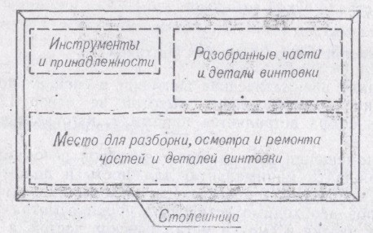

Рис. 20. Порядок укладки инструмента, принадлежностей и частей пневматической винтовки при ее разборке, осмотре и ремонте

Разборка пневматических винтовок

Разбирать винтовки для чистки, технического осмотра, ремонта и смазки надо не реже двух раз в год, а при интенсивном использовании — четыре раза в год. Протирать наружные стальные части винтовок следует отжатой масляной тряпкой в зависимости от условий хранения и использования, но не реже одного раза в месяц. Отделяемые при разборке детали и части винтовок класть так, чтобы все они лежали в порядке разборки и не касались друг друга.
Порядок разборки:
- Убедиться, что винтовка разряжена. Для этого надо взять винтовку за шейку ложи правой рукой, а большим пальцем левой руки отжать вниз кнопку рычага открывания и слегка встряхнуть винтовку, если ствол сам не откроется. Затем повернуть ствол вниз на небольшой угол. После этого поднять винтовку и посмотреть на свет в канал ствола. Если в стволе есть пуля, то надо выстрелить ею в пулеулавливатель. Если пули в стволе нет, а поршень поставлен на боевой взвод, то надо запереть ствол, повернув его до отказа вверх и закрыв пальцем дульный выход ствола, нажать на спусковой крючок. Такой способ холостого выстрела уменьшает скорость движения поршня и предохраняет от сильного удара манжету поршня. Срок службы винтовки не уменьшится.
- Отделить ложу от ствольной коробки. Для этого положить винтовку на раму-подставку для разборки прицелом вниз так, чтобы он не касался стола. Вывинтить передний и задний винты ложи сначала на несколько оборотов, а потом уже совсем и отделить ложу.
- Отделить колодку спускового механизма, боевую пружину, шток и поршень. Для этого положить ствольную коробку со стволом боком на рамуподставку и, удерживая ствольную коробку, выбить с помощью выколотки штифт колодки спускового механизма. Затем, держа левой рукой ствольную коробку, поставить ее вертикально вверх стволом, прижать с силой ствольную коробку вниз к столешнице и правой рукой медленно поворачивать колодку спускового механизма до выхода фиксирующего неподвижного штифта колодки из паза ствольной коробки. Оказывая сопротивление действию боевой пружины, спокойно поднять вверх ствольную коробку со стволом, а затем отделить колодку спускового механизма, боевую пружину, шток и поршень.
- Отделить ствол с рычагом взведения и шарниром ствольной коробки. Для этого, удерживая ствольную коробку, повернуть ствол на небольшой угол и вывернуть стопорный винт, а затем ось ствола. Отделить ствол.
В таком положении частей винтовки производится ее чистка, осмотр, текущий ремонт и смазка.
Спусковой механизм разбирается при необходимости. Для этого корпус спускового механизма надо положить боком на подставку и выбить выколоткой штифт пружины спускового крючка, не вынимая выколотки. Затем повернуть корпус спускового механизма вертикально и прижать пружину спускового крючка к столешнице; вытащить выколотку и медленно поднять корпус спускового механизма, отделить пружину спускового крючка. Выбить штифт шептала и рычага блокировки и отделить их и их пружину.
Для разборки ригеля надо выбить его штифт и отделить ригель и его пружину.
Для разборки поршня надо вывинтить его винт и отделить шайбу, прокладку и манжету поршня.
Сборка винтовок производится в обратном порядке. При этом особенно осторожно надо вставлять поршень внутрь ствольной коробки, чтобы не повредить манжету поршня. Для этого надо медленно поворачивать поршень с манжетой и, поджимая большим пальцем левой руки края манжеты, постепенно продвигать поршень вперед, пока вся манжета не войдет в ствольную коробку.
При постановке спускового механизма в ствольную коробку надо внимательно следить, чтобы рычаг блокировки не деформировался рычагом взведения. Для этого рекомендуется слегка отжимать переднее плечо рычага блокировки в наружную сторону, пока оно не зайдет на рычаг взведения.
Для предохранения деталей винтовки, осей и штифтов от расклепывания рекомендуется перед их вставлением тщательное совмещение отверстий собираемых деталей сначала визуально, а затем с помощью стержней из мягкого металла или выколоток соответствующих диаметров.

5. ТЕХНИЧЕСКИЙ ОСМОТР И РЕМОНТ ПНЕВМАТИЧЕСКИХ ВИНТОВОК ИЖ-38
(ИЖ-22)

Во время ремонта винтовки и необходимости припиливать стальные поверхности ее деталей рекомендуется пользоваться только напильниками с мелкой насечкой и надфилями с последующей полировкой опиленных мест, Для полировки использовать мелкозернистую наждачную бумагу. Но перед ее применением необходимо убрать выступающие отдельные зерна абразива, для чего притереть наждачную бумагу к какой-либо стальной поверхности, а затем натереть мелом. Тогда при обработке деталей винтовки прилегание припиливаемых поверхностей будет более полным и не будет царапин. Опиленные места надо сразу же протирать отжатой масляной ветошью,

Основные требования к техническому состоянию винтовок

1. На дульном срезе ствола забоины не допускаются.
- Прочность посадки муфты ствола проверяется статическим усилием 100 Н.
Сдвиг не допускается.
- Основание мушки должно прочно закрепляться на стволе. Прочность посадки основания мушки проверяется крутящим моментом М_{кр}=2,9 Нм и статическим усилием 120 Н вниз по оси мушки. Сдвиг не допускается.

- Утопание заднего торца ствола относительно торца муфты допускается до 0,2 мм, а утопание переднего торца ствола относительно основания мушки — до
0,5 мм. Выступание торцов ствола не допускается

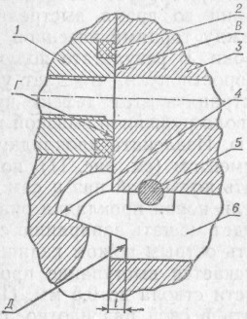

Рис. 21. Проверка прилегания торцевых частей, ствола и ствольной коробки:
1 — ствол; 2 — прокладка ствола; 3 — ствольная коробка; 4 — упор ствола; 5 — штифт ригеля; 6 — ригель; В — Торец ствола; Г — торец ствольной коробки; Д — нижняя часть торца ригеля

5 Прилегание поверхности В торца ствола к торцу, поверхности Г ствольной коробки без прокладки ствола должно быть не менее 50% (рис. 21). Прилегание обеспечивается припиловкой поверхности В торца ствола. При этом не допускается вхождение щупа 0,06 мм между поверхностями В и Г. После холостого выстрела не допускается вхождение щупа 0,1 мм между поверхностями В и Г.
- Надежность запирания канала ствола проверяется статическим усилием 40 Н, приложенным перпендикулярно к стволу на расстоянии 35±1 мм от дульного среза ствола. Перемещение ствола не допускается. Если ствол открывается, то надо припилить поверхность упоpa ствола 4 (см. рис. 21) для большего вхождения ригеля 6 за упор ствола 4.
- Ось канала ствола должна быть параллельна оси ствольной коробки. Допускается отклонение от параллельности до 3 мм в любую сторону.
- Боковые зазоры между выступами ствольной коробки и казенной частью (муфтой) ствола допускаются до 0,2 мм на длине примерно 20 мм от переднего торца ствольной коробки.
- Кожаная кольцевая прокладка 12 ствола (см. рис. 19) требует особого ухода. При ее износе или высыхании во время выстрела происходит утечка воздуха между торцами казенной части ствола и ствольной коробки. В результате получается уменьшение начальной скорости пули, что дает увеличенное рассеивание пуль. Устранить этот дефект нужно пропиткой прокладки ствола ружейной смазкой или заменой прокладки на новую. Извлекать прокладку рекомендуется острым инструментом (см. рис. 11), но осторожно, чтобы не поцарапать кольцевой паз и сам торец казенной части ствола. Если новая прокладка окажется настолько толстой, что будет мешать запиранию ствола, то надо аккуратно срезать острым ножом излишнюю толщину прокладки. Допускается выступание прокладки над торцом казенной части ствола до 0,5 мм. Прокладка ствола должна входить в свой паз плотно, с усилием, с помощью легких ударов молотка через деревянный брусок и прочно удерживаться в пазу ствола. После установки новой прокладки ее надо пропитать ружейной смазкой.
- Рычаг открывания ствола после нажатия на него до упора при закрытом стволе должен энергично возвращаться в исходное положение под действием своей пружины. Неэнергичное возвращение или невозврат может произойти по причине поломки пружины рычага открывания, ее подсадки, деформации рычага, появления забоин, окисления или загрязнения. Указанные недостатки необходимо устранить! Рычаг открывания под действием приложенного к нему усилия от пальца руки должен перемещаться плавно и без затираний.
Усилие запрессовки оси рычага открывания проверяется статическим усилием 160 Н. Сдвиг не допускается. Кнопка рычага открывания должна быть закреплена жестко. При качке кнопки необходимо расклепать ее ножку.
Ствол должен открываться под действием собственной массы или от легкого встряхивания в вертикальной плоскости после нажатия на рычаг открывания и выхода ригеля из зацепления с упором ствола.
- Выступание поверхности Д ригеля 6 (см. рис. 21) над поверхностью Г ствольной коробки при закрытом стволе 1 не допускается (t≥0). При открытом стволе выступание поверхности Д над поверхностью Г обязательно (t≤0) и обеспечивается подбором ригеля. Ригель после нажатия на него вдоль его оси должен энергично возвращаться в исходное положение под действием пружины ригеля.
Штифт ригеля 5 должен быть закернен с обеих сторон.
- Спусковой крючок под действием своей пружины должен энергично возвращаться в исходное, переднее положение. Заедание или невозврат может произойти из-за поломки или подсадки пружины, деформации, загрязнения или коррозии деталей спускового механизма. Указанные причины следует устранить.
Если необходимо уменьшить длину хода спускового крючка, то. надо укоротить длину боевого упора спускового крючка, но так, чтобы длина хода спускового крючка была в пределах 2 ... 6 мм (рис. 22).

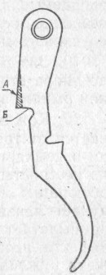

Рис. 22. Подгонка длины хода спускового крючка пневматической винтовки ИЖ-38(ИЖ-22)
А — подпиливаемая поверхность; Б —боевой упор спускового крючка

- Усилие спуска, равное 20...30 Н, проверяется в направлении, параллельном оси канала ствола. Точка приложения усилия на спуске в процессе измерения может перемещаться при сохранении направления приложения силы.
- Срыв поршня с боевого взвода не должен происходить при взведенном поршне и открытом стволе, если нажать на спусковой крючок. Это обеспечивается припиловкой рычага блокировки. При не полностью закрытом стволе срыв поршня допускается, но при этом не должно быть удара поршня о рычаг взведения.
15 Усилие запрессовки оси шептала и рычага блокировки проверять статическим усилием 80 Н. Сдвиг не допускается
- Концы оси шарнира и оси взведения должны быть развальцованы с обеспечением свободного вращения шарнира и рычага взведения.
- Стойка рычага взведения проверяется на прочность статическим усилием 200 Н. Сдвиг не допускается. Ролик рычага взведения должен свободно вращаться в пазу рычага взведения, а ось рычага взведения должна быть закернена по кромке отверстия с обеих сторон.
- Рычаг блокировки, шептало и спусковой крючок, собранные в колодке спускового механизма, должны свободно, без затираний перемещаться в пазу колодки спускового механизма.
- Зазор между шепталом и поршнем при открытом до упора стволе обязателен и обеспечивается припиловкой рычага взведения.
- Кожаная манжета поршня при стрельбе изнашивается от трения о внутренние стенки ствольной коробки и усыхает при длительном хранении, так как смазка из нее постепенно испаряется. В результате нарушается обтюрация манжеты поршня, и, следовательно, пуля получает меньшую начальную скорость или даже совсем не вылетает из канала ствола. Для устранения этого дефекта необходимо систематически пропитывать манжету ружейной смазкой по мере ее высыхания. А если манжета износилась, то надо заменить ее на новую.
- Винт поршня не имеет контровки, и поэтому от толчков при стрельбе происходит его частичное, а иногда и полное самоотвинчивание. Это приводит к отказу в стрельбе. Поэтому после 400…600 выстрелов рекомендуется разбирать винтовку и подтягивать винт поршня. Если винт отвинтился и детали деформировались, то необходимо заменить их на новые.
22 Боевая пружина винтовки все время находится в небольшом предварительно поджатом состоянии и поэтому со временем укорачивается и теряет свою упругость. Это приводит к уменьшению скорости движения поршня под действием пружины, а следовательно, и к уменьшению начальной скорости пули. Устранить этот дефект можно только заменой боевой пружины на новую. В свободном состоянии длина новой боевой пружины пневматической винтовки
ИЖ-38 — 255...265 мм, а ИЖ-22 — 205...215 мм. Отказы в стрельбе начинаются при осадке боевой пружины на 15...20 мм
- Усилие взведения боевой пружины должно быть не более 100 Н. Замер производится динамометром с погрешностью измерения 1 Н с точкой приложения усилия на расстоянии 35±1 мм от дульного среза ствола. Направление приложения усилия должно быть перпендикулярно оси канала ствола.
- Ложа не должна иметь повреждений: трещин, сколов и т. п.
- Отверстия для винтов крепления ложи со ствольной коробкой должны точно совпадать. При замене ложи или ствольной коробки надо обязательно проверить это совпадение. Если будет не совсем точное совпадение отверстий, то возникнут внутренние напряжения, которые ухудшат кучность стрельбы. Допускается подгонка ложи в местах, мешающих установке ствольной коробки.
- Боковые зазоры между ствольной коробкой и ложей допускаются до 0,8 мм.
- Прочность крепления основания прицела в стволе проверяется статическим усилием 160 Н, приложенным к середине основания прицела поочередно в обе стороны. Сдвиг основания прицела не допускается.
Некоторые винтовки, даже новые, имеют дефект — основание прицела слабо держится в пазу казенной части ствола и может сместиться в какую-либо сторону, нарушив нормальный бой винтовки по горизонтали. Для устранения этого дефекта рекомендуется (рис. 23) легкими ударами по керну расклепать немного либо основание прицела, либо выступы паза казенной части ствола для основания прицела 1 таким образом, чтобы основание прицела прочно держалось в пазу 3 казенной части ствола 4.
- Прицельная планка винтовки ИЖ-38 при отвинчивании винта прицела должна перемещаться вверх под Действием пружины прицела. Прицельная планка у винтовки ИЖ-22 при отвинчивании винта прицела, наоборот, должна перемещаться вниз под действием упругости самой прицельной планки.
- Прочность посадки оси прицела винтовки ИЖ-38 Iпроверяется статической нагрузкой 80 Н. Сдвиг не допускается.
- Рекомендуется усилить фиксирование положений винта прицела винтовки ИЖ-38, углубив выемки пропиловкой надфилем до 1...1,3 мм, так как выемки шести фиксированных положений винта прицела на нижней стороне его головки изготовляются глубиной от 0,3 до 0,6 мм, а этого недостаточно, и винт легко проворачивается.

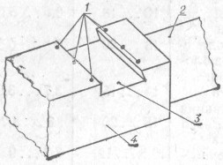

Рис. 23. Усиление крепления основания прицела винтовок ИЖ-38 (ИЖ-22)
1 — места кернения; 2 — ствол; 3 — паз основания прицела; 4 — казенная часть ствола (муфта ствола)

- Энергия выстрела винтовки ИЖ-38 проверяется выстрелом свинцовой пулей по сухой сосновой доске, имеющей относительную влажность 10±2% абс на дистанции 15 м. Минимальное вхождение пули при этом должно быть до цилиндрического утолщения. При меньшей энергии выстрела винтовка считается неисправной.
- Проверка взаимодействия механизмов винтовки производится стрельбой при замене следующих деталей: ствол, ствольная коробка, поршень, ложа, боевая пружина, спусковой крючок и его пружина, шептало, пружина рычага открывания, прокладка ствола, манжета, ригель ствола и его пружина.

Таблица 3
Справочные данные пружин ИЖ-38

Наименование пружин | Высота свободная, мм | Наружный диаметр, мм | Испытание на упругость |  | Усилие начальное, Н
Наименование пружин | Высота свободная, мм | Наружный диаметр, мм | при высоте, мм | усилие, Н | Усилие начальное, Н
Боевая ИЖ-38 | 255...265 | 19,3...19,6 | 112 | 515 | 296
Ригеля ствола | 16...18 | 5,6...5,8 | 5,6 | 30,2 | 22,3
Шептала и рычага блокировки | 18...20 | 6,3...6,5 | 5,7 | 25 | 14
Рычага открывания | 14...15 | 3,7...3,9 | 9,2 | 78 | 61
Спускового крючка | 18...20 | 8...8,2 | 8,5 | 44 | 23
Прицела | 10,5...12 | 8,7...9 | 4 | 20 | 9,7

Таблица 4
Отказы при стрельбе из пневматических винтовок ИЖ-38 (ИЖ-22) и их устранение

Отказы | Причины | Способы устранения
1. Пуля осталась в канале ствола | Пуля была вставлена в дульный вход канала ствола неправильно — хвостовой частью вперед из-за ошибки стрелка | Осторожно вытолкнуть пулю шомполом со стороны дульной части ствола. Разъяснить ошибку всем стрелкам
 | Расплющивание и зажим хвостовой части пули между торцами казенной части ствола и ствольной коробки. по причине недожима пули в пульный вход канала ствола из-за ошибки стрелка | То же
 | Перекос или отделение манжеты поршня по причине самоотвинчивания винта поршня | Разобрать винтовку и затянуть винтом поршня его манжету. При деформации деталей — заменить их на новые

Продолжение табл. 4
Отказы | Причины | Способы устранения
2. Недолеты, снижение СТП многих пуль у разных стрелков | Осадка боевой пружины или  уменьшение ее упругости  Загрязнение винтовки или коррозия внутренних деталей винтовки | Разобрать винтовку и заменить боевую пружину на новую  Разобрать винтовку, вычистить и смазать детали ружейной смазкой
 | Затирание поршня в ствольной коробке по причине высыхания смазки  Нарушение обтюрации манжеты поршня или прокладки ствола по причине высыхания их смазки | Разобрать винтовку и смазать поршень ружейной смазкой  Разобрать винтовку, смазать ружейной смазкой манжету поршня или прокладку ствола
 | Изношенность манжеты поршня  или прокладки ствола | Разобрать винтовку и заменить манжету поршня или прокладку ствола на новые, пропитав их ружейной смазкой
 | Загрязнение канала ствола или накопление в нем частичек свинца от пуль при большом настреле | Тщательно вычистить канал ствола с казенной часи
 | Прилегание поверхностей торцов казенной части ствола и ствольной коробки менее 50% | Припилпть и зашлифовать поверхности торца ствола до обеспечения прилегания поверхностей торцов более 50% и зазора между ними менее 0,1 мм. Смазать ружейной смазкой
3. Поршень неудерживается на боевом взводе | Изношенность или выкрашивание боевого взвода поршня или шептала | Разобрать винтовку, заменить поршень или шептало на новые, смазать их ружейной смазкой
 | Осадка или поломка пружины шептала и рычага блокировки | Разобрать винтовку, заменить пружину на новую, смазав ее ружейной смазкой
4. Ствол не фиксируется в закрытом положении | Осадка или поломка пружины ригеля ствола | Разобрать винтовку, заменить пружину на новую, смазав ее ружейной смазкой
 | Загрязнение гнезда ригеля ствола | Разобрать винтовку, вычистить и смазать ружейной смазкой гнездо ригеля
 | Износ ригеля ствола | Разобрать винтовку. Заменить ригель на новый, смазав ружейной смазкой
5. Самооткрыван ие ствола при выстреле или при слабом ударе  (менее 40 Н) вниз по дульной части ствола | Недостаточная поверхность зацепления ригеля ствола с упором ствола | Припилить и зашлифовать поверхность упора ствола для увеличения поверхности зацепления ригеля ствола с упором ствола. Смазать упор ствола ружейной смазкой
Большое рассеивание пуль | Изнашивание выходной части ствола | Заменить ствол на новый
 | Люфт ствола со ствольной коробкой из-за ослабления затяжки винтов ложи | Завинтить винты ложи, а при неисправности винтов заменить их на новые

Окончание табл. 4
Отказы | Причины | Способы устранения
 | Внутреннее напряжение ложи и ствольной коробки из-за неточного совпадения отверстий для винтов крепления ложи со ствольной коробкой | Отделить ложу. Произвести подгонку ложи к ствольной коробке или заменить ложу на новую
7. Отклонение пуль по горизонтали у разных стрелков | Люфт или сдвиг основания прицела по причине ослабления его крепления в пазу ствола | Привести винтовку к нормальному бою. Расклепать керном места соединения основания прицела и паза ствола и сделать метки белой нитроэмалевой краской
8. Отклонение многих пуль по вертикали у разных стрелков | Нарушение регулировки прицела по вертикали по причине проворачивания винта ствола | Привести винтовку к нормальному бою. Сделать метки белой нитроэмалевой краской мест соединения винта прицела с прицельной планкой
9. Отклонение многих пуль по вертикали у винтовок ИЖ-38 у разных стрелков | Самопроизвольное поворачивание прицела по причине ослабления или поломки пружины прицела | Разобрать прицел. Заменить пружину прицела, смазав ее ружейной смазкой
10. Уменьшение усилия спуска или невозврат спускового крючка в переднее положение | Ослабление или поломка пружины спускового крючка | Разобрать винтовку. Заменить пружину спускового крючка. Смазать ее ружейной смазкой.
11. Неэнергичный возврат спускового крючка в переднее положение | Затирание, загрязнение или окисление деталей спускового механизма | Разобрать винтовку, устранить затирание или вычистить детали спускового механизма и смазать их ружейной смазкой
12. Невозврат или неэнергичный возврат рычага открывания при закрытом стволе | Поломка или ослабление пружины рычага открывания | Разобрать винтовку. Заменить пружину рычага открывания, смазав ее ружейной смазкой
 | Затирание или загрязнение деталей рычага открывания | Разобрать винтовку. Устранить затирание или вычистить детали рычага, смазать их ружейной смазкой
13. Отклонения одиночных пуль при исправной | Дефекты пуль — отклонения от нормы формы или массы пуль по вине  завода-изготовителя | Тщательная проверка и отбраковка пуль перед стрельбой
винтовке и точном выполнении правил стрельбы | Деформация пуль по причине укладки их в тару навалом в большом количестве и ударов при небрежном отношении во время погрузки,  транспортировки и разгрузки | То же

Глава IV.

ПНЕВМАТИЧЕСКИЕ ВИНТОВКИ ПОВЫШЕННОГО КАЧЕСТВА ИЗГОТОВЛЕНИЯ ГДР

1. ОБЩИЕ СВЕДЕНИЯ

Пневматические спортивные винтовки моделей «312» и «311» различных модификаций изготовления ГДР закуплены нашей страной в значительном количестве. Эти винтовки повышенного качества, более сложной конструкции, они обладают отличной кучностью и стабильностью стрельбы на дистанции 10 м по спортивной мишени с «десяткой» диаметром 1 мм. Эти винтовки хорошо себя зарекомендовали, они весьма надежны в эксплуатации.

Технические данные винтовок изготовления ГДР

Калибр, мм | 4,5
Длина ствола, мм | 420...455
Длина прицельной линии, мм | 820...850
Кучность стрельбы, мм | До 9
Количество нарезов в канале ствола | 12
Длина хода спускового крючка и усилие спуска | Регулируемые
Взведение боевой пружины | Специальным рычагом
Пули | Любые, диаметром 4,5 мм:  «Диаболо», «ДН», «ДЦ» и др.
Длина винтовки, мм | Около 1100
Масса, кг | Около 5

На винтовках установлен диоптрический прицел (рис. 24). При помощи замены тарели 5 или вращения диоптрического диска можно менять по желанию отверстие диоптра 3, Сменные тарели имеют отверстия: 0,8; 1,0; 1,1; 1,25; 1,4 и 1,6 мм. В комплекте винтовок есть сменные мушки: три прямоугольные шириной 2,0;
2,25; 2,5 мм и три кольцевые с диаметрами отверстий 3,0; 3,4 и 3,7 мм. Для замены мушек достаточно вывинтить гайку намушника.
Удаление прицела от глаза можно регулировать по желанию, повернув на 180° винты крепления основания прицела. На тарели диоптра установлен резиновый колпачок, предохраняющий тарель от засвечивания при сильном боковом или заднем освещении.
Приведение винтовок к нормальному бою производится двумя микрометрическими винтами 1 и 2 с одинаковым шагом резьбы, т. е. при вращении обоих винтов поправки по вертикали и горизонтали будут одинаковы. При стрельбе на 10 м поворот винта на один «щелчок» даст изменение СТП на 0,62 мм, а поворот винта на один оборот — 7,44 мм. Если СТП пуль отклонилась влево, то надо повернуть винт регулировки по горизонтали 2 против часовой стрелки (если смотреть на головку винта). Если СТП пуль отклонилась вниз, то надо повернуть винт регулировки по вертикали 1 против часовой стрелки.
Регулирование положения, затыльника 3 у винтовок (рис. 25) можно производить при вывинчивании винта 4 на несколько оборотов. После установки желаемого положения затыльника надо завинтить его винт до отказа.
Регулирование длины приклада производится с помощью удаления необходимого количества прокладок 1. Для этого необходимо сначала снять затыльник 3, а потом вывинтить два винта крепления прокладок приклада.

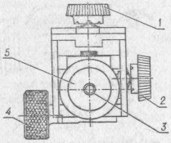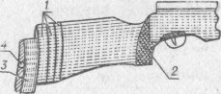

Рис. 24. Крепление и регулировка прицела Рис. 25. Регулировка положения затыльника пневматических винтовок «311» и «312» (ГДР) пневматической винтовки «312» (ГДР) 1 — винт регулировки по вертикали; 2 — винт регули- 1 — прокладки затыльника; 2 — ложа; 3 — затыльровки по горизонтали; 3 — отверстие диоптра: 4 — ник;4 — винт затыльника винты крепления основания прицела (2 шт.); 5 — тарель

Конструкциями винтовок этих моделей не предусмотрена чистка шомполом канала ствола со стороны казенной части. Чтобы не истиралась выходная часть канала ствола, рекомендуется вместо шомпола изготовить приспособление в виде лески длиной около 1 м и диаметром около 2 мм с петлей на конце. Вложить в петлю ветошь необходимого размера и протащить ее через канал ствола. Повторять эту операцию до тех пор, пока канал ствола не будет вычищен. Другой способ чистки — стрельба войлочным пыжом диаметром 5 мм и длиной около 7 мм.

2. ПНЕВМАТИЧЕСКАЯ ВИНТОВКА ГДР МОДЕЛИ «312» (рис. 26)

Для взведения боевой пружины винтовки и постановки поршня на боевой взвод (рис. 27) надо взять винтовку левой рукой за цевье ложи 7 и положить винтовку на стол (стойку), а приклад ложи упереть в правый бок. Ствол винтовки при этом должен быть направлен в сторону мишени. Затем надо освободить рычаг взвода 4 от фиксатора 6, для чего указательным пальцем правой руки утопить защелку рычага взвода 3 и сдвинуть его на небольшое расстояние вправо. Обхватив плотно конец рычага взвода, с силой отвести его вправо назад до упора. При этом будет сжата боевая пружина, а поршень поставлен на шептало.

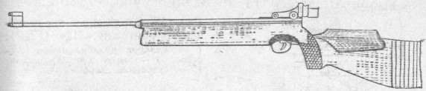
Рис. 26. Пневматическая винтовка «312» (ГДР)

При повороте рычага взвода в крайнее заднее положение срабатывает ступенчатый предохранитель и слышатся звуки промежуточного фиксирования рычага взвода. Во время взведения боевой пружины спусковой крючок блокируется.

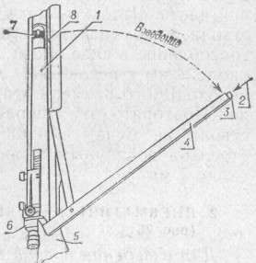
Рис. 27. Взведение боевой пружины пневматической винтовки «312» (ГДР)
1 — ствольная коробка; 2 — направление утапливания защелки; 3 — защелка рычага взвода; 4 — рычаг взвода; 5 — ложа; 6 — прицел; 7 -окно для заряжания; 8 — фиксатор рычага взвода

Заряжание винтовки (рис. 28). При взведении рычага взвода сверху в ствольной коробке 1 открывается окно 7 для заряжания винтовки. При этом винтовку надо удерживать в горизонтальном положении с небольшим наклоном ствола вниз.
Стрелок берет правой рукой пулю и осторожно кладет ее головкой вперед в желобок пулеприемника. Затем подталкивает пальцем пулю вперед в пульный вход канала ствола. Не меняя положения винтовки, надо спокойно вернуть рычаг взвода в исходное положение, т. е. повернуть его вперед влево и прижать к ствольной коробке. При этом защелка рычага взвода должна надежно его зафиксировать. Винтовка готова к выстрелу.

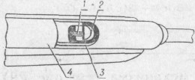
Рис. 28. Заряжание пневматической винтовки «312» (ГДР):
1 — желобок пулеприемника; 2 — ствол; 3 — окно для заряжания; 4 — ствольная коробка

Так как усилие взведения боевой пружины достаточно большое, то иногда стрелок не отводит рычаг взвода до крайнего заднего положения, а ставит его только на последнюю ступень предохранителя. Поэтому после заряжания рычаг взвода в исходное положение не встанет. Если применить силу и надавить на рычаг взвода, то будет поломка. Чтобы этого не произошло, надо еще раз отвести рычаг взвода вправо назад до упора, и тогда поршень встанет на боевой взвод, а рычаг взвода легко вернется в исходное положение.
Причиной не постановки поршня на боевой взвод может быть и неправильная регулировка длины хода спускового крючка (рис. 29). В этом случае необходимо отделить спусковую скобу и вывернуть передний регулировочный винт 7 примерно на 1...1.5 оборота (против часовой стрелки) и проверить надежность постановки поршня на боевой взвод, а затем отрегулировать длину хода спускового крючка по своему желанию.

Регулировка спускового механизма (см. рис. 29)

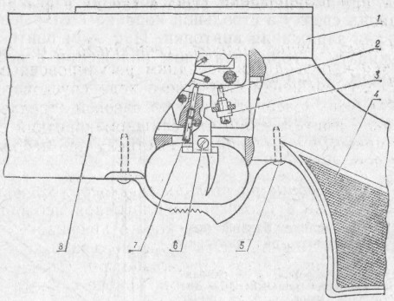

Рис. 29. Спусковой механизм пневматической винтовки «312» (ГДР)
1 — ствольная коробка; 2 — задний регулировочный винт; 3 — контргайка; 4 — пистолетная ложа; 5 — винты крепления спусковой скобы (2 шт.); 6 — боковой винт крепления хвостовика спускового крючка; 7 — передний регулировочный винт; 8 — ложа

Отделить спусковую скобу, вывернув винты ее крепления 5. Регулирование усилия спуска производится задним регулировочным винтом 2 после отвинчивания контргайки 3. Для уменьшения усилия спуска надо повернуть винт по часовой стрелке. Окончив регулирование, надо завернуть контргайку. Но необходимо иметь в виду, что слишком слабое усилие может дать случайный выстрел при малейшем сотрясении винтовки, например даже при возвращении рычага взвода в исходное положение.
Регулирование длины свободного хода спускового крючка производится передним регулировочным винтом 7. Для уменьшения свободного хода спускового крючка необходимо повернуть винт по часовой стрелке, но также надо иметь в виду, что слишком короткий спуск может привести к случайному выстрелу при небольшом сотрясении винтовки.
Регулирование расстояния спускового крючка от пистолетней ложи 4 достигается благодаря небольшому усложнению конструкции спускового крючка — он сделан составным. Нижняя часть спускового крючка — хвостовик может передвигаться дальше или ближе от пистолетней ложи при освобождении бокового винта 6.
При заряжании винтовки из-за недостатка опыта или из-за волнения стрелка пули иногда выпадают из желобка пулеприемника или из канала ствола. Конструкцией винтовки такой случай предусмотрен — упавшая пуля проваливается в специальную камеру в ложе, а затем через выводной канал, ложи пуля выпадает на стол (стойку). Этими пулями можно снова стрелять.
К сожалению, иногда некоторые пули при новом заряжании винтовки сминаются затвором и не падают в камеру ложи. Эти пули мешают затвору доходить до крайнего переднего положения. В результате или рычаг взвода не дойдет до исходного положения, или уменьшится начальная скорость полета пуль при стрельбе. Для удаления этих деформированных пуль рекомендуется изготовить из какого-либо мягкого металла (латунь, дюраль или др. сплавы) крючок-извлекатель (рис. 30). Этим крючком надо через окно заряжания прочистить задний торец ствола под пулеприемником и передний торец затвора, извлечь деформированную пулю, а затем продолжать стрельбу.

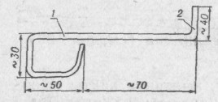
Рис. 30. Крючок-извлекатель пуль для пневматической винтовки «312» (ГДР)
1 — ручка; 2 — извлекатель

Когда пуля выпадает из желоба пулеприемника, стрелок пытается выловить эту пулю, тряся винтовку, но выводной канал 6 камеры сбора упавших пуль в ложе небольшого диаметра — менее 8 мм, и пули не сразу попадают в этот канал. На вылавливание этих пуль тратятся и время, и физические усилия. Кроме того, стрелок нервничает, а в итоге — ухудшение результатов стрельбы. Для облегчения и ускорения выпадания этих пуль предлагается доработать канал Б для вывода пуль из камеры А ложи 2 (рис. 31). Доработка простая — надо сделать воронку 1 во внутренней части канала Б согласно рисунку.

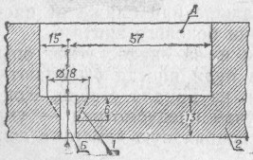
Рис. 31. Доработка выводного канала для провалившихся пуль из камеры ложи пневматической винтовки «312» (ГДР):
А — камера ложи; Б — выводной канал для выпавших пуль;
1 — воронка для провалившихся пуль; 2 — ложа

3. ПНЕВМАТИЧЕСКАЯ ВИНТОВКА ГДР МОДЕЛИ «311» (рис. 32)

Для взведения боевой пружины винтовки и постановки поршня на боевой взвод надо поднять вверх рукоятку взвода У, расположенную с правой стороны цевья. Затем повернуть рукоятку взвода назад до крайнего заднего положения.
При этом шептало спускового механизма зайдет за боевой взвод поршня, а спусковой крючок встанет на предохранитель. Так как усилие взвода достаточно большое, то рекомендуется сначала поставить винтовку вертикально, уперев затыльник в стол или стойку. Затем рукоятку взвода надо вернуть в исходное положение, т. е. повернуть ее вперед и направо вниз до упора.

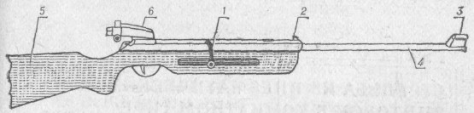

Рис. 32. Общий вид пневматической винтовки «311» (ГДР)
1 — рукоятка взвода боевой пружины; 2 — краник; 3 — намушник; 4 — ствол; 5 — ложа; 6 — прицел

Заряжание винтовки пулей производится в горизонтальном положении через краник пулеприемника. Ствол должен быть направлен в сторону мишени (рис. 33). Отверстие краника 4 находится сверху.

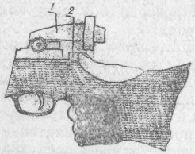
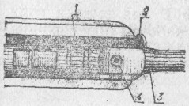
Рис. 33. Пулеприемник пневматической винтовки «311» (ГДР):  1 — ствольная коробка; 2 — флажок краника пулепри- |  | Рис. 34. Снятие с предохранителя у пневматической винтовки «311» (ГДР):  1 — прицел; 2 — предохранитель
емника; 3 —ствол; 4 — окно краника пулеприемника

Перед укладкой пули необходимо повернуть флажок 2 краника в крайнее переднее положение. При этом сверху откроется отверстие 4, в которое кладут пулю головкой вниз. Если она не вошла до упора, то ее надо подтолкнуть деревянным толкателем или спичкой. Затем флажок краника пулеприемника 3 повернуть назад до упора в исходное положение. Винтовка готова к стрельбе. После грубой наводки винтовки надо (рис. 34) большим пальцем правой руки нажать вперед на предохранитель 2, и спусковой крючок разблокируется.

Глава V.

СТРЕЛЬБА ИЗ ПНЕВМАТИЧЕСКИХ ВИНТОВОК В КОМНАТНОМ ТИРЕ

1. ПРИВЕДЕНИЕ ВИНТОВОК К НОРМАЛЬНОМУ БОЮ

Винтовки всегда должны быть приведены к нормальному бою. Перед проверкой боя винтовку необходимо осмотреть и устранить неисправности. Проверку боя должны производить лучшие стрелки из самого удобного положения: лежа или сидя за столом с упора. Но при этом надо помнить, что класть на упор можно только кисть руки, держащую цевье ложи или само цевье. Но ни в коем случае нельзя класть на упор дульную часть ствола, так как во время движения пуль ствол колеблется и точного попадания в мишень не получится. Проверка боя винтовок производится в следующих случаях:
после приобретения винтовки;
при обнаружении частых больших отклонений пробоин во время стрельбы у
многих стрелков; периодически, в зависимости от условий эксплуатации и хранения винтовки; после ремонта винтовки;
после замены следующих деталей: ствол, ствольная коробка с запирающим механизмом, поршень, ложа, прицел, боевая пружина, ригель ствола, прокладка ствола, манжета поршня.
Приведение пневматических винтовок ИЖ-38 (ИЖ-22) к нормальному бою по мишени «П» спортивной, («десятка» диаметром 2 мм, черный круг диаметром 29 мм) производится так, чтобы точкой прицеливания был нижний край (обрез) черного круга (под «яблочко») с минимальным просветом, т. е. с превышением на 14,5 мм средней точки попадания над точкой прицеливания. Дистанция стрельбы — 5м, измеряется от линии мишеней до линии (границы) огневого рубежа, за которым должны располагаться ноги стрелка при стрельбе стоя или с колена и локти при стрельбе лежа, сидя за столом или стоя около стойки с опорой локтями на стол или стойку. При этом ствол винтовки будет находиться впереди линии огневого рубежа, т. е. ближе к мишеням.
Конструкцией пневматических винтовок ИЖ-22 и ИЖ-38 предусмотрена ступенчатая регулировка прицела по вертикали. У винтовки ИЖ-38 винт прицела имеет 6 фиксированных положений, и поворот винта прицела на 1/6 часть оборота, т. е. на 60° (один «щелчок»), дает при стрельбе на 5 м изменение СТП по вертикали сразу на 2,2 мм. У винтовки ИЖ-22 винт прицела имеет два фиксированных положения, поэтому при повороте винта прицела на 1/2 часть оборота, т. е. на 180°, получится изменение СТП по вертикали на 10 мм.
Для регулировки прицела по горизонтали, к сожалению, никаких приспособлений нет ни на винтовках, ни в виде отдельного прибора. Поэтому приходится перемещать основание прицела в пазу муфты ствола в ту или иную сторону с помощью слабых ударов по основанию прицела в обе стороны, пока не удастся добиться нормального боя винтовки по горизонтали. Это весьма трудоемкая и продолжительная операция, так как приходится много раз делать проверку боя стрельбой. Для облегчения этой операции рекомендуется нанести риску на казенной части ствола и прицельной планке в месте их соединения. По этой риске можно будет отсчитывать необходимое расчетное перемещение основания прицела при приведении винтовки к нормальному бою.
Согласно техническим условиям ТУЗ—3.4-78 на винтовки ИЖ-38, производится проверка винтовки на точность стрельбы, т. е. на кучность стрельбы и меткость стрельбы.
Точность стрельбы — это оценка расположения пробоин пуль относительно центра мишени. Характеризуется кучностью и меткостью стрельбы. Точность стрельбы зависит от качества винтовки и пуль, от подготовки и состояния стрелка и других причин.
Кучность стрельбы винтовки — это качество винтовки, характеризуемое отклонением пробоин пуль от центра их рассеивания при стрельбе в одинаковых условиях со станка. Завод-изготовитель винтовок ИЖ-38 гарантирует, что при стрельбе со станка на дистанцию 10 м пулями «ДЦ» наибольший диаметр рассеивания пуль должен быть не более 20 мм, а при стрельбе на 5м — не более 10 мм. Если винтовка дает отклонения пуль больше нормы, то такая винтовка подлежит ремонту или списанию.
Кучность стрельбы стрелка — это умение стрелка производить выстрел при однообразных условиях изготовки, прицеливания и нажима на спуск. Характеризуется взаимным расположением пробоин данной серии выстрелов. Чем ближе пробоины друг к другу, тем кучность стрельбы стрелка лучше.
Меткость стрельбы — это качество винтовки, характеризуемое наибольшим отклонением средней точки попадания от точки прицеливания. Это отклонение при стрельбе из винтовки ИЖ-38 на дистанцию 10 м пулями «ДЦ» должно быть не более 40 мм, а при стрельбе на дистанцию 5м — не более 20 мм.
Но надо иметь в виду, что некоторые пробоины могут выйти за допустимые пределы круга рассеивания пуль или дать плохую меткость не по вине винтовки, а по вине стрелка или дефектных пуль. Поэтому для проверки винтовки стрельбой надо особенно тщательно проверять пули, выбирая самые лучшие. И прежде чем забраковать винтовку, надо повторить ее проверку несколько раз.
При отклонениях СТП более нормы от точки прицеливания или для получения лучшей меткости стрельбы необходимо произвести регулировку прицела согласно приводимой табл. 5.
Расчет требуемых поправок регулировки .прицела делают по СТП пуль. Для этого в самом удобном положении лучший стрелок производит 5 выстрелов по мишени, тщательно соблюдая все правила изготовки и производства выстрела. По этим пяти пробоинам находят СТП и измеряют ее отклонения по вертикали и горизонтали от центра мишени. Практически поправки находят графическим путем, проектируя СТП на горизонтальную и вертикальную оси координат с началом в центре мишени

Таблица 5

Перемещение СТП при регулировании прицелов пневматических винтовок ИЖ-38 и ИЖ-22

Тип винтовки | Куда надо переместить СТП | Что надо делать | На сколько мм переместится СТП на дистанции стрельбы
Тип винтовки | Куда надо переместить СТП | Что надо делать | 5 м | 10 м
ИЖ-22 | По вертикали вверх (вниз) | Повернуть винт прицела по часовой стрелке (против стрелки) на 180° | 10,0 | 20,1
ИЖ-38 | То же | Повернуть винт прицела против часовой стрелки (по часовой стрелке) на 60° | 2,2 | 4,3
ИЖ-22  ИЖ-38 | По горизонтали влево (вправо) | Сдвинуть основание прицела влево (вправо) на 1 мм | 11,8 | 23,5

После окончания приведения винтовки к нормальному бою рекомендуется нанести несколько капель густой белой нитроэмалевой краски на места подвижных соединений прицельной планки с винтом прицела и со стволом. Тогда по сдвигу окрашенных деталей винтовки сразу будет видно, когда нарушена регулировка прицела винтовки. Совместив окрашенные детали, можно продолжать стрельбу.
Кроме того, после высыхания краски получается дополнительная контровка подвижных соединений деталей прицела винтовки.

2. МЕРЫ БЕЗОПАСНОСТИ И ПРАВИЛА ВЫПОЛНЕНИЯ СТРЕЛЬБЫ ИЗ ПНЕВМАТИЧЕСКИХ ВИНТОВОК В КОМНАТНОМ ТИРЕ

Линия мишеней оборудуется только на глухой стене, Где нет дверей и окон.
На входной двери тира обязательно надо сделать прочный внутренний запор.
Недопустимо пренебрежительное, легкомысленное обращение с пневматическими винтовками. Это может привести к трагическим последствиям. Пули выбрасываются из ствола со скоростью до 140…180 м/с и летят на расстояние до 150 м. Поэтому необходимо строго соблюдать все меры безопасности, как и при стрельбе из огнестрельного оружия. Перед каждой стрельбой обязательно проводить наружный осмотр винтовок и подтягивать крепежные винты.

Запрещается:
- Брать и заряжать винтовку без команды руководителя стрельбы.
- Прицеливаться и направлять даже незаряженную винтовку на людей, в стороны и в тыл.
- Трогать спусковой крючок до прицеливания и после стрельбы.
- Оставлять заряженную винтовку без присмотра.
- Выносить заряженную винтовку с огневого рубежа.
- Хранить винтовку в заряженном состоянии.
- Шуметь и отвлекаться в тире.
- Находиться на огневом рубеже посторонним. Стрелок обязан:
- Выполнять все команды руководителя стрельбы.
- Держать даже незаряженную винтовку только стволом в направлении стрельбы, за исключением транспортировки и ремонта винтовки.
- Стрелять только после команды «ОГОНЬ» и до команды «ОТБОЙ» или «ПРЕКРАТИТЬ СТРЕЛЬБУ».
- О неисправности винтовки докладывать руководителю стрельбы.
- Прекратить стрельбу при появлении в огневой зоне человека.
- После стрельбы убедиться, что винтовка разряжена.
- Бережно относиться к винтовке.
Рекомендуется указанные меры безопасности изобразить в виде многокрасочного переносного плаката, наклеенного на картон, и вывешивать в месте ожидания стрельбы для напоминания очередным стрелкам.
Рекомендуется указанные правила выполнения стрельбы из пневматических винтовок отобразить на стенде и вывешивать его в месте ожидания стрельбы для изучения и повторения стрелками очередных смен.
Практическую стрельбу на занятиях стрелковых кружков должны проводить: руководитель стрельбы или главный судья, если проходят соревнования, дежурный (или два) у входной двери с наружной стороны, раздатчик пуль (он же наклейщик мишеней на картонки) и секретарь — помощник руководителя стрельбы, ведущий записи в журнале учета стрельб или в протоколе соревнований. И раздатчик пуль и секретарь располагаются за линией огня.
Дежурный у входа в тир с наружной стороны следит за готовностью очередной смены стрелков, а также за тем, чтобы никто не мешал проводить стрельбу. Для дежурства в тире подбирают наиболее авторитетных и дисциплинированных стрелков.
Стрелки, ожидающие своей очереди для стрельбы, находятся в специально отведенном месте и повторяют по плакатам и конспектам устройство оружия, теорию стрельбы, меры безопасности, правила выполнения стрельбы и т. д.

Таблица 6
Правила выполнения стрельбы из пневматических винтовок в комнатном тире

Действия и команды руководителя стрельбы и дежурного по тиру | Действия стрелков
1. Руководитель стрельбы проверяет подго-  товку тира; «ОЧЕРЕДНАЯ СМЕНА,  ЗАХОДИ». Дежурный у входа впускает очередную смену. Закрыть и запереть двери. Секретарь записывает фамилии стрелков в журнал стрельб или протокол соревнований | Стрелки очередной смены заходят в тир и становятся напротив указанных винтовок
2. Убедиться, что нет посторонних. Объяснить упражнение и напомнить меры безопасности. «НА ОГНЕВОЙ РУБЕЖ ШАГОМ — МАРШ» | Подойти на огневой рубеж и встать перед указанными винтовками. Проверить целость контров-ки прицела краской
3. «РАЗДАТЬ ПУЛИ». Раздатчик пуль выдает каждому стрелку пули согласно упражнению | Стрелки проверяют количество и качество пуль, дефектные пули заменяют. Докладывают: «Стрелок... (фамилия) получил...  (количество пуль».
4. Проверить изготовку к стрельбе и помочь устранить ошибки изготовки | Устранить указанные руководителем стрельбы ошибки изготовки к стрельбе
5. «ЗАРЯЖАЙ». «ОГОНЬ».  Следить за правильностью заряжания винтовок и соблюдением мер безопасности | Зарядить винтовку, изготовиться к стрельбе согласно упражнению и самостоятельно на-  чать стрелять, если нет других дополнительных условий выполнения упражнения. Отстреляться всеми полученными пулями, доложить: «Стрелок... (фамилия) стрельбу окончил» и ждать, пока все не отстреляются. При отказе винтовки —  доложить руководителю стрельбы
6. «ОТБОЙ» | Всем открыть стволы (но не ставить на боевой взвод!), проверить на свет отсутствие пули в канале ствола, осторожно положить винтовки на левую сторону в направлении стрельбы
7. После окончания стрельбы всей смены и проверки открытия стволов всех винтовок —  «К МИШЕНЯМ ШАГОМ — МАРШ» | Подойти к своей мишени и, не трогая ее, найти свои пробоины
8. Проверить мишени и объявить результаты стрельбы, которые секретарь записывает в журнал стрельб или в протокол соревнований | При подходе руководителя стрельбы доложить: «Стрелок... (фамилия) мишень номер...» и результат стрельбы. Выяснить ошибки
9. «КРУ-ГОМ, ИЗ ТИРА ШАГОМ —  МАРШ». Дежурный у входа выпускает смену отстрелявшихся стрелков | Повернуться и выйти из тира

Примечание к п. 6. Если в канале ствола окажется пуля, то надо доложить руководителю стрельбы. Эту пулю необходимо выстрелить в щит около мишени или вытолкнуть с помощью шомпола.

Стрелки, ожидающие своей очереди для стрельбы, находятся в специально отведенном месте и повторяют по плакатам и конспектам устройство оружия, теорию стрельбы, меры безопасности, правила выполнения стрельбы и т. д.
При четкой организации стрельбы за 1 ч стрельбу могут выполнить от 20 до 40 человек в зависимости от подготовки стрелков, вида упражнения и количества щитов для стрельбы.
Как правило, для стрельбы из стандартных пневматических винтовок ИЖ-38 (ИЖ-22) используются свинцовые пули «Диаболо», «ДЦ», «ДН». К сожалению, качество их изготовления недостаточно хорошее, а техконтроль слабый. Попадаются пули с технологическим браком — уменьшенным диаметром пуль, они даже выпадают из канала ствола под действием силы тяжести; попадаются пули с излишним свинцом внутри, они имеют лишнюю массу, попадаются, наоборот, пули с уменьшенной массой. Упаковка пуль осуществляется в большом количестве по 350 и 450 штук, навалом, в коробочках из тонкого картона. В ящиках с этими коробочками нет никакой амортизации, поэтому при транспортировке, ' погрузке и разгрузке часть пуль деформируется.
Вполне понятно, что пули с такими дефектами не дадут точного попадания в цель даже при правильной стрельбе. Поэтому рекомендуется каждому стрелку перед стрельбой тщательно осматривать свои пули и заменять дефектные. Так как незначительные и малозаметные дефекты пуль визуально определить невозможно, то при правильном прицеливании и точном выстреле получаются плохие результаты некоторых выстрелов.
По указанным выше причинам стрелкам рекомендуется давать стрелять по две, три и даже более попыток, засчитывая лучшую из них.
При сдаче спортивных нормативов и на соревнованиях стрелкам рекомендуется особенно тщательно обращать внимание на усилие, с которым пуля входит в ствол. Это усилие должно быть не слабое, не сильное, а среднее и одинаковое для всех зачетных выстрелов! При этом будет наилучшая кучность стрельбы. Если усилие вхождения какой-либо пули в ствол будет меньше или больше среднего, то такую пулю надо заменить, так как она может сильно отклониться от СТП зачетных пуль.
Повышение мастерства стрелков будет быстрее и лучше, если стрельба будет производиться каждым стрелком из одной и той же винтовки, так как длина хода спускового крючка, усилие его пружины, состояние ствола и многие другие факторы у каждой винтовки свои, незначительно отличающиеся от других винтовок. Однако эти отличия влияют на меткость стрельбы. Для быстрого нахождения «своих» винтовок рекомендуется на их боковых сторонах ложи, над спусковой скобой, написать белой нитроэмалевой краской большими цифрами номера винтовок — или порядковые, или последние цифры заводских номеров, что более удобно для учета, осмотра и текущего ремонта винтовок.
Складывать пули, выдаваемые для выполнения стрельбы, рекомендуется в баночки с вогнутым дном. Из таких баночек очень удобно брать пули.
Всем стрелкам во время стрельбы, в том числе и на соревнованиях, разрешается надевать любые нужные им очки или светофильтры.
Руководитель стрельбы (тренер) должен каждый раз напоминать стрелкам и раздатчику пуль, что во время стрельбы они берут руками свинцовые пули. Поэтому нельзя во время стрельбы трогать руками лицо, протирать глаза, а после стрельбы надо тщательно вымыть руки.

3. УПРАЖНЕНИЯ ПО СТРЕЛЬБЕ ИЗ ПНЕВМАТИЧЕСКИХ ВИНТОВОК ИЖ-38 (ИЖ-22)

Упражнение 1. Контроль однообразия прицеливания (без пуль) с использованием прицельных станков и ручных указок контроля прицеливания
Винтовка жестко закрепляется в прицельном станке на линии огня. На линии мишеней, на дистанции 5 (10) м, вывешивается белый лист бумаги размером приблизительно 400×300 мм. Около него находится помощник — один из обучаемых с ручной указкой контроля прицеливания и карандашом.
Руководитель занятий (тренер) наводит винтовку со станком в лист бумаги, затем прицеливается и дает команды помощнику двигать указку по листу бумаги: «Выше», «Ниже», «Правее», «Левее». Когда указка расположится нижним краем черного круга — «яблочком» точно на линии прицеливания, .руководитель дает команду «ОТМЕЧАЙ», и помощник через центральное отверстие в указке, равное 1 мм, ставит карандашом точку на бумаге. Эта точка будет контрольной для обучаемых стрелков.
После того как помощник снимет указку, обучаемые по одному подходят к прицельному станку с винтовкой, не трогая их, смотрят в прицел и дают необходимые команды помощнику о перемещении указки. Помощник после команды «ОТМЕЧАЙ» делает отметку карандашом. Затем тот же стрелок еще два раза повторяет операцию наводки указки. Поставив три точки наводки указки, помощник соединяет эти точки прямыми линиями, получается треугольник рассеивания наводки указки данным стрелком. Чем меньше этот треугольник, тем точнее умеет прицеливаться стрелок.
Для оценки этого упражнения на указке надо вырезать оценочные отверстия диаметрами 1,5; 2,5; 3,0; 5,0; 10,0 мм.
Помощник накладывает указку на треугольник рассеивания наводки указки стрелка, подбирая наименьшее оценочное отверстие, в которое умещается весь треугольник рассеивания наводки указки. При этом треугольник рассеивания стрелка должен примерно совмещаться с контрольной точкой наводки руководителя, хотя в отдельных случаях этого может и не быть. Самое главное — выработать у начинающих стрелков однообразие прицеливания.

Таблица 7

Оценки за однообразие прицеливания

Оценки | Диаметр круга рассеивания наводки указки (мм) при дистанции стрельбы
Оценки | 5 м | 10 м
Отлично  Хорошо  Удовлетворительно | до 1,5 до 2,5 до 5,0 | до 3,0 до 5,0 до 10,0

Упражнение 2. Тренировка в стрельбе без пуль. Тренировка в удержании винтовки, прицеливании, нажатием на спусковой крючок, соблюдении режима дыхания
Изготовиться для стрельбы и прицелиться в мишень. Удерживать наводку винтовки в течение 5...10 мин в зависимости от подготовки стрелка.
Приклад все время в выемке плеча, руки устойчиво держат винтовку, положение ведущего глаза относительно прицела фиксируется прижатой к прикладу щекой Дыхание ровное и неглубокое. Через равные промежутки времени дыхание надо задерживать на полувыдохе на 7...10 с для выработки полного автоматизма однообразного и плавного нажатия на спусковой крючок.
Это упражнение повышает специальную физическую выносливость стрелка и дает значительное улучшение результатов стрельбы.
Упражнение 3. Стрельба по белому листу бумаги без ограничения времени для выработки навыка плавного нажатия на спусковой крючок (пули «Диаболо», «ДЦ»,
«ДН»)
Дистанция стрельбы — 5 м, 3 выстрела.
Это упражнение особенно важно для начинающих стрелков. Оно нужно для выработки правильного плавного нажатия на спусковой крючок, без дерганья его во время выстрела.
У начинающего стрелка весьма велики колебания винтовки из-за недостаточной тренированности и слабой физической подготовки. Поэтому понятно желание стрелка произвести выстрел в тот момент, когда линия прицеливания будет точно проходить через точку прицеливания. Но этого делать нельзя, так как при резком нажатии — дерганье спускового крючка — наводка винтовки будет нарушена.
Для выработки плавного нажатия на спусковой крючок, когда должны работать только мышцы одного указательного пальца, рекомендуется сначала стрелять по большому белому листу бумаги, без мишени, без стремления набрать побольше очков. В этом упражнении внимание стрелка будет сосредоточено на правильном, плавном нажатии на спусковой крючок с удержанием ровной мушки. При этом надо до автоматизма отрабатывать независимую работу мышц только указательного пальца, чтобы мышцы кисти и плеча оставались спокойными и неподвижными.
Когда будет отработана координация плавного нажатия на спусковой крючок с удержанием ровной мушки, можно переходить к другим упражнениям.
Упражнение 4. Стрельба по квадрату 10X10 см на листе белой бумаги
Дистанция — 5 м; количество выстрелов — 3; мишень — квадрат размером 10X10 см на листе белой бумаги; положение для стрельбы — сидя за столом или стоя около стойки с опорой локтями или лежа с упора.
Задание — попасть в квадрат тремя пулями.
Упражнение 5. Стрельба по квадрату 10X10 см на листе белой бумаги
Дистанция стрельбы — 5м; количество выстрелов — 5; мишень — квадрат размером 10X10 см на листе белой бумаги; положение для стрельбы — сидя за столом или стоя около стойки с опорой локтями или лежа с упора.
Задание — попасть в квадрат пятью пулями и найти среднюю точку попадания по 5 пробоинам. Научиться делать вынос точки прицеливания, т. е. делать поправку в наводке винтовки.
Упражнение 6. Стрельба по мишени спортивной «П» из положения сидя за столом или стоя около стойки с опорой локтями на стол или стойку или лежа с упора
Дистанция стрельбы — 5 м; количество выстрелов — 8 (3 пробных + 5 зачетных); мишень спортивная «П».
Задание — выполнить норматив БГТО в соответствии с возрастом и полом.
Упражнение 7. Стрельба по мишени спортивной «П» стоя без упора
Дистанция стрельбы—5 м; количество выстрелов—8 (3 пробных + 5 зачетных), мишень — спортивная «П».
Задание — выполнить норматив БГТО в соответствии с возрастом и полом.
Упражнение 8. Стрельба по мишени спортивной «П» из положения сидя за столом или стоя около стойки с опорой локтями на стол или стойку или из положения лежа с упора (только для мальчиков и девочек 10 — 13 лет)
Дистанция стрельбы — 5м; количество выстрелов — 8 (3 пробных + 5 зачетных); мишень — спортивная «П».
Задание — выполнить норматив на значок «Юный стрелок», т. е. выбить не менее 40 очков из 50.

Для стрелкового кружка повышенного типа рекомендуются следующие упражнения.

Упражнения 9, 10, 11. Стрельба по мишени № 8 из положения сидя за столом или стоя с опорой локтями на стол или стойку (упражнения «ВП-1» Единой всесоюзной спортивной классификации)
Дистанция стрельбы — 10 м; количество выстрелов— 25 (5 пробных + 20 зачетных); мишень — № 8, «десятка» диаметром 1 мм, диаметры последующих зон увеличиваются на 5 мм.
Задание — выполнить нормативы юношеского, третьего и второго спортивных разрядов.

Упражнения 12, 13, 14. Стрельба по мишени № 8 из положения стоя без упора
(упражнения «ВП-2» Единой всесоюзной спортивной классификации)
Дистанция стрельбы — 10 м; количество выстрелов — 25 (5 пробных + 20 зачетных); мишень № 8.
Задание — выполнить последовательно нормативы юношеского, третьего и второго спортивных разрядов.
Упражнение 15. Стрельба по мишени № 8 из положения с колена (подготовительное, для выполнения нормативов высших спортивных разрядов)
Дистанция стрельбы — 10 м; количество выстрелов — 13 (3 пробных + 10 зачетных), мишень — № 8.
Задание — выбить не менее 70 очков.
Упражнение 16, комбинированное. Стрельба по мишени № 8 из двух положений: сидя за столом или лежа с упора, затем стоя
Дистанция — 10 м; количество выстрелов — 25 (5 пробных + 10 зачетных на каждое положение), мишень — № 8.
Упражнение 17, комбинированное. Стрельба по мишени № 8 из трех положений: сидя за столом или лежа с упора, затем с колена, затем стоя
Дистанция — 10 м; количество выстрелов — 35 (5 пробных + 10 зачетных на каждое положение); мишень — № 8.
Осмотр мишеней после выполнения каждого упражнения. Последние два упражнения рекомендуются для выполнения из пневматических винтовок повышенного качества с диоптрическим прицелом для подготовки стрелков к сдаче нормативов второго и выше разрядов.
Упражнение 18. Скоростная стрельба по силуэтным падающим мишеням из положения стоя
Дистанция стрельбы 10 м — для стрелков-разрядников (5м — для начинающих стрелков); количество выстрелов — 8 (3 пробных по мишени № 8 или спортивной «П» для проверки боя винтовки — без ограничения времени + 5 зачетных выстрелов по силуэтным падающим мишеням с минимальным временем по секундомеру).
Исходное положение перед стрельбой по силуэтным мишеням — пули и разряженная винтовка с открытым стволом лежат на столе, а стрелок стоит около стола | с опущенными руками. По команде руководителя стрельбы «ОГОНЬ» стрелок должен сделать 5 выстрелов.
Задание — поразить все мишени за минимальное время.
Упражнение 19. Скоростная дуэльная стрельба по силуэтным падающим мишеням из положения стоя одновременно двумя стрелками-«дуэлянтами»
Дистанция стрельбы 10 м — для стрелков-разрядников и 5 м — для начинающих стрелков; количество выстрелов — 8 (3 пробных по мишени № 8 или спортивной «П» для проверки боя винтовки — без ограничения времени + 5 зачетных по силуэтным падающим мишеням с .минимальным временем, пока один из «дуэлянтов» первым не поразит все 5 мишеней).
Исходное положение для дуэльной стрельбы по силуэтным падающим мишеням — пули и разряженные винтовки с открытыми стволами лежат на столах перед стрелками-«дуэлянтами». Стрелки стоят с опущенными руками.
Задание —-за минимальное время поразить все 5 мишеней, опередив противника-«дуэлянта».
Начало стрельбы — по команде руководителя одновременно оба стрелка начинают стрельбу.
Целью последних двух упражнений является развитие навыков скоростной стрельбы, выработка психологической устойчивости во время скоростной стрельбы и воспитание воли к победе во время соревнований.

Оценки за стрельбу из пневматических винтовок
Для создания большей заинтересованности в постоянном повышении мастерства и учитывая традицию выставления отметок учащимся за достигнутые успехи, рекомендуется ставить начинающим стрелкам отметки по трехбалльной системе: 3, 4 и 5. Оценка 5 означает выполнение нормативов по стрельбе комплекса БГТО, ГТО и спортивных разрядов.
На основании норм комплекса БГТО и опыта стрельбы из пневматических винтовок предлагаются следующие оценки за стрельбу при условии: дистанция стрельбы — 5 м, пули — «ДН», «ДЦ» или «Диаболо», мишень — спортивная «П», время стрельбы неограниченное.
Если пуля задела линию разграничения зон мишени, то надо засчитывать стрелку пробоины зоны большего достоинства. Однако иногда забывают, что отверстие пробоины пули имеет меньший размер, чем диаметр пули. Для точного определения достоинства пробоины надо наложить на пробоину прозрачный шаблон с окружностью диаметром 4,5 мм, и тогда можно будет точно определить достоинство пробоины.
Руководителю стрельбы (судье) надо почаще напоминать стрелкам, чтобы они перед каждым выстрелом сначала смотрели на номер своего щита, а потом уже начинали прицеливание в свою мишень. К сожалению, иногда случается, что стрелок, и не только начинающий, стреляет в чужую мишень. В таких случаях надо действовать согласно «Правилам соревнований по стрелковому спорту», утвержденным Комитетом по физической культуре и спорту при СМ СССР.

Таблица 8

Оценки по результатам стрельбы

Возраст стрелков | Положение для стрельбы | Оценки за количество выбитых очков
Возраст стрелков | Положение для стрельбы | юноши | девушки
Возраст стрелков | Положение для стрельбы | 3 4 5 | 3 4 5

Сидя 14 24 30 11 21 27
10—11 лет С колена 11 21 27 8 18 24
Стоя 9 19 25 6 16 22

Сидя 18 28 34 16 26 32
12 — 13 лет С колена 15 25 31 13 23 29
Стоя 13 23 29 11 21 27

Сидя 20 30 36 18 28 34
14—15 лет С колена 17 27 33 15 25 31
Стоя 15 25 31 13 23 29

Сидя 22 32 38 20 30 36
16—18 лет С колена 19 29 35 17 27 33
Стоя 17 27 33 15 25 31

Примечания: 1. Положение для стрельбы стоя около стойки с опорой локтями на стойку приравнивается к положению для стрельбы сидя.
2 Начинающим стрелкам рекомендуется повышать оценки на один балл за хорошую кучность стрельбы.

4. СОРЕВНОВАНИЯ ПО СТРЕЛЬБЕ ИЗ ПНЕВМАТИЧЕСКИХ ВИНТОВОК

Проводить соревнования по стрельбе надо как можно чаще, посвящая их знаменательным событиям в жизни нашей Родины и своей организации. Именно во время соревнований вырабатываются и закрепляются все необходимые физические, технические и психологические качества стрелка, повышается ответственность за каждый выстрел, появляется желание быть лучшим стрелком и добиваться все лучших и лучших результатов.
Для проведения массовых соревнований по пулевой стрельбе в первичных организациях ДОСААФ необходимо привлекать любителей спорта, грамотных специалистов. Надо готовить из них спортивных судей.
В.каждой первичной организации ДОСААФ, коллективе физкультуры или секции пулевой стрельбы надо составить календарный план своих соревнований по пулевой стрельбе. При этом необходимо ориентироваться на календарные планы соревнований вышестоящих организаций с таким расчетом, чтобы заканчивать свои соревнования заранее и иметь время потренировать лучших стрелков, уделив им максимум внимания.
В своем календарном плане соревнований надо предусмотреть отдельные соревнования в зависимости от возраста, пола и подготовки стрелков. Нельзя допускать, чтобы начинающие стрелки соревновались вместе с опытными стрелками, — это не только неинтересно, но и вредно как первым, так и вторым.
Положение о соревнованиях необходимо заранее разработать, утвердить и вывесить на доске информации, чтобы об этих соревнованиях знали как можно больше людей. В положении надо предусмотреть все необходимые вопросы проведения соревнований, например: цель соревнований; состав участников по количеству, возрасту, полу; время соревнований; программу и условия проведения соревнований; состав судейской коллегии; определение и награждение победителей; сроки подачи заявок и др.
Программа проводимых соревнований не должна точно копировать программу соревнований вышестоящих организаций. Как правило, программа своих соревнований должна быть более простой и доступной для большинства стрелков. А потом уже можно будет готовить отобранных сильнейших стрелков по более сложной программе, согласно которой надо выставить сборную команду.
При проведении своих командных соревнований по пулевой стрельбе рекомендуется учитывать не один показатель — количество выбитых очков зачетным количеством стрелков, так как только один этот показатель не отражает массовости занятий стрельбой и их эффективности.
В учебных заведениях с целью развития массовости пулевой стрельбы и для стимулирования мастерства стрелков при проведении командных соревнований среди учебных групп (классов) рекомендуется стрелять всем учащимся и определять победителей, например, по наименьшей сумме мест следующих трех показателей:
а) массовость участия в соревнованиях, т. е. процент учащихся от списочного
состава группы (класса);
б) процент учащихся от списочного состава группы (класса), сдавших нормы
ГТО по стрельбе;
в) сумма выбитых очков зачетного количества стрелков (3 — 6 человек), по-
казавших лучшие результаты из всех стрелявших.
Рекомендуется не ограничивать зачетное количество стрелков, стремясь по возможности дать попробовать свои силы всем желающим.

Успех соревнований зависит от их подготовки, организации и четкости судейства. При подготовке соревнований надо:
а) подготовить тир в соответствии с требованиями программы соревнований
и мер безопасности;
б) проверить и при необходимости привести винтовки к нормальному бою;
в) уточнить количество участников;
г) в соответствии с пропускной способностью тира и времени для выполне-
ния упражнения составить календарь соревнований по дням и часам, предварительно согласовав его с участниками;
д) согласовать с судейской коллегией дни и часы судейства и распределить
обязанности судей;
е) заготовить мишени, пули, дипломы, ценные подарки, картон, клей и пр.
За подготовку и проведение соревнований отвечает главный судья. Чтобы не было несчастных случаев, необходимо систематически напоминать всем без исключения элементарные правила обращения с винтовками, настойчиво требовать выполнения всех мер безопасности.
Только тогда будут исключены чрезвычайные происшествия. Нарушителей мер безопасности надо немедленно отстранять от стрельбы, наказывать и широко об этом оповещать всех стрелков.
Для низовых коллективов рекомендуется следующий метод определения пробоин в мишенях и подсчета выбитых стрелком очков. После выполнения упражнения всеми стрелками стреляющей смены главный судья (судья линии мишеней) идет к линии мишеней вместе с секретарем и стрелками. Стрелки стоят напротив своих мишеней. Судья и секретарь поочередно обходят все мишени и тут же публично определяют количество и качество пробоин, а секретарь записывает результаты в протокол соревнований (в журнал учета стрельб). Все неясности уточняются на месте, стрелки видят результаты своей и чужой стрельбы, что является большим преимуществом этого метода проведения соревнований. Судья отмечает пробоины красной краской, а при необходимости мишень заменяется.
Для ускорения выполнения стрельбы в тире соревнования можно проводить и скоростным методом. Он заключается в следующем. Перед соревнованием каждый стрелок должен заготовить для себя картонку с наклеенными 6 мишенями (два ряда по 3 шт.) и четко надписать дату, свою фамилию, имя, отчество и группу (класс, цех, отдел и т. п.).
Перед стрельбой очередной смены руководитель стрельбы (главный судья) подает команду «ВСТАВИТЬ МИШЕНИ», и стрелки вставляют свои картонки с наклеенными мишенями в пулеулавливатели заданных щитов.
Пробные три выстрела для проверки боя винтовки стрелки производят по левой верхней мишени. После осмотра своих мишеней стрелки производят 5 (10) зачетных выстрелов, по 1 (2) выстрелу в каждую мишень. Затем эти картонки с мишенями сдаются судейской коллегии. Если стреляют начинающие стрелки, то можно стрелять всеми пятью пулями в одну мишень, так как кучность пробоин будет небольшая. При этом методе проведения соревнований намного сокращается время стрельбы в тире, а подсчет очков и оформление протокола соревнований можно сделать позже, в любое удобное для судейской коллегии время. В соответствии с условиями соревнований сразу же или в другое время стрелкам дают возможность выполнить стрельбу второй (и третий) раз согласно Положению о соревнованиях. После окончания соревнований судейская коллегия подсчитывает очки и объявляет результаты стрельбы. Для определения победителей соревнований и распределения мест при равенстве очков предпочтение надо отдавать тем стрелкам, у которых будут лучшие результаты вторых и третьих попыток. В командных соревнованиях при равенстве суммы мест в нескольких группах (классах) предпочтение надо отдавать той группе (классу), где больший процент сдавших нормы ГТО по стрельбе. На разных соревнованиях рекомендуется чередование различных упражнений. Поэтому, готовясь к соревнованиям, стрелки будут тренироваться в стрельбе из всех положений, что создаст хороший фундамент для дальнейшего совершенствования мастерства в пулевой стрельбе.

Глава VI.

ПРИЕМЫ СТРЕЛЬБЫ

Для достижения быстрейших успехов в меткой стрельбе начинающим стрелкам необходимо добиться прежде всего прочных навыков в правильном выполнении приемов стрельбы. Для этого нужны систематические тренировки с винтовками или с их макетами (можно использовать непригодные винтовки). Макеты должны по возможности как можно точнее соответствовать винтовке по форме, массе и расположению центра тяжести.
Руководитель стрельбы должен внимательно следить за правильным выполнением приемов стрельбы стрелками и сразу же устранять замеченные ошибки, чтобы они не закрепились. На переучивание всегда требуется много времени и труда.
Для пневматических винтовок рекомендуется следующая последовательность положений стрельбы в порядке их трудности:
сидя за столом с опорой локтями на стол или стоя около стойки с опорой лок-
тями на стойку — это первоначальное упражнение по стрельбе, самое простое и удобное; лежа с упора, а затем — с руки (без упора); с колена; стоя без опоры — самое трудное упражнение.
Многие тренеры применяют в своей практической работе обучение и тренировку в стрельбе одновременно из всех изготовок.

1. ИЗГОТОВКА ДЛЯ СТРЕЛЬБЫ СИДЯ ЗА СТОЛОМ ИЛИ СТОЯ ОКОЛО СТОЙКИ С ОПОРОЙ ЛОКТЯМИ НА СТОЛ ИЛИ СТОЙКУ (рис. 35)

Это упражнение является самым простым и удобным для начального обучения пулевой стрельбе. Положение тела стрелка привычное, не требуется почти никакого напряжения, устойчивость винтовки и рук наибольшая, а заряжание винтовки самое удобное.
Стрелок садится за стол или становится около стойки, выбирая наиболее удобную для себя позу. Все тело несколько повернуто вправо от линии прицеливания. Рекомендуется при стрельбе слегка прислоняться грудью к ребру стола или стойки, но при этом сохранять свободную позу с минимальным напряжением мышц.
Винтовку надо взять кистью правой руки за шейку ложи так, чтобы большой палец обхватил шейку ложи слева, а остальные четыре пальца — справа. Кистью левой руки взять цевье ложи снизу так, чтобы большой палец обхватывал левый бок цевья, а остальные четыре пальца обхватывали цевье с правого бока. Винтовка должна лежать не на пальцах, а на ладони. Затем наклониться над столом и опереться локтями на стол или, если стрельба ведется стоя около стойки, опереться локтями на стойку. При этом левый локоть и плечо должны быть выдвинуты вперед как можно дальше, а левый локоть должен находиться точно под винтовкой. Правый локоть располагают сбоку, ближе к себе. Винтовку надо вставить затыльником в выемку правого плеча и прижать к нему. Голову опустить на гребень приклада. Ноги стрелок располагает так, как ему удобно. Положение тела должно быть спокойным и устойчивым.
Самопроверка принятого положения заключается в том, что после принятия положения стрелок закрывает глаза на несколько секунд, затем их открывает и проверяет совмещение точек выводки винтовки и прицеливания.

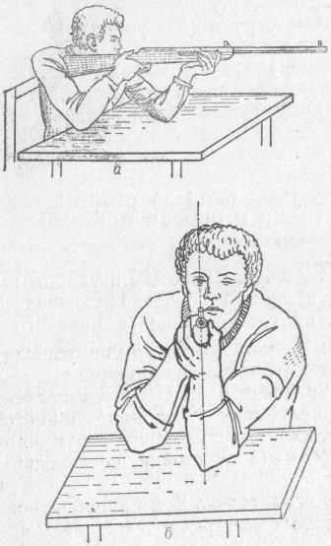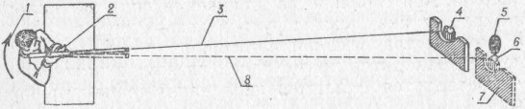

Рис
. 35.
Изготовка

для

стрельбы

сидя

за

столом

с

опорой

локтями

о

стол
.
Винтовка

над

левым

локтем
:

а
—
вид

сбоку
;
б
—
вид

спереди

Рис
. 36.
Уточнение

наводки

винтовки

по

горизонтали

при

стрельбе

сидя

за

столом
:

1

—
направление

поворота

корпуса

стрелка
;
2
—
ось

вращения

корпуса

стрелка
;
3
—
линия

прицеливания

до

уточнения

навод
-
ки

винтовки
;
4
—
точка

наводки

винтовки

до

уточнения

наводки
;
5

— «
яблочко
»
мишени
—
оказалось

справа
;
—
6
совмещенные

точки

наводки

и

прицеливания
;
7
—
расположе
-
ние

прицела

после

уточнения

наводки

винтовки
;
8

—
линия

прицеливания

после

уточнения

наводки

винтовки

Если оказалось, что мушка винтовки не совпадает с точкой прицеливания, то надо уточнить наводку винтовки, но не нарушая систему «стрелок — оружие», т. е. не сдвигая винтовки относительно тела стрелка.
Если точка наводки винтовки 4 (рис. 36) оказалась сбоку точки прицеливания 6, то надо повернуть все тело вместе с винтовкой вокруг вертикальной оси 2, проходящей через точку опоры левого локтя, до совмещения точки наводки винтовки 4 с точкой прицеливания 6.

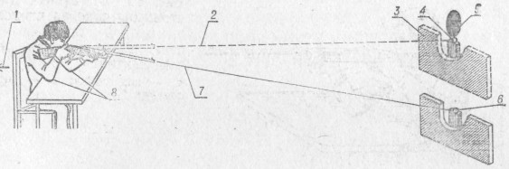

Рис. 37. Уточнение наводки винтовки по вертикали при стрельба сидя за столом:
1 — направление перемещения корпуса стрелка; 2 — линия прицеливания после уточнения наводки винтовки; 3 — расположение прицела после уточнения наводки винтовки; 4 — совмещенные точки наводки и прицеливания; 5 — «яблочко» мишени — оказалось выше; 6 — точка наводки винтовки до уточнения: 7 — линия прицеливания до уточнения наводки винтовки; 8 — локти стрелка должны быть неподвижны

Если точка наводки винтовки 6 (рис. 37) оказалась ниже (выше) точки прицеливания 4, то надо немного отодвинуться (придвинуться) со стулом от стола или встать немного дальше (ближе) от стойки, но не сдвигая с места локти 8.
Меткая стрельба возможна только при однообразной прикладке винтовки для всех выстрелов выполняемого упражнения.
Высокая или низкая изготовка может быть в зависимости от ближнего или дальнего расположения кисти левой руки при стрельбе из положений сидя за столом, стоя около стойки, лежа с руки илежа с упора.
Преимущества высокой изготовки: прицел находится прямо перед глазом, и прицеливание производится с наи-
меньшим напряжением зрения. Недостатки высокой изготовки:
ухудшается устойчивость положения; так как локти сближены; необходимо напрягаться, чтобы удержать приподнятую грудь и винтовку; труднее расслаблять мышцы левой руки во время отдыха между выстрелами, а
это ухудшает результаты стрельбы. Преимущества низкой изготовки:
более привычное положение спины и шеи; наименьшее напряжение мышц.
Недостатки низкой изготовки: смотреть в прицел приходится исподлобья, что приводит к быстрому утомле-
нию зрения; грудная клетка больше сдавливается, что затрудняет дыхание.
Каждый тренер должен помочь стрелку разобраться в этих особенностях изготовки для стрельбы и выбрать наиболее подходящую, усвоить и закрепить ее на последующих тренировках.
Размещение приклада в выемке плеча тоже имеет важное значение. Если приклад винтовки окажется выше середины выемки плеча, то увеличивается действие силы отдачи из-за увеличения расстояния между парой сил: отдачи винтовки и сопротивления плеча, и тогда пули попадут выше центра мишени. Если приклад винтовки окажется ниже выемки плеча, то пули попадут ниже центра мишени.
Отсюда ясно, что даже при незначительных изменениях положения приклада в выемке плеча получится большое рассеивание пуль по вертикали.
После прикладки винтовки указательный палец надо наложить первым суставом на спусковой крючок. При этом указательный палец не должен касаться ложи винтовки. Локоть правой руки свободно опустить на стол (стойку). Голову немного наклонить вперед и прислониться щекой к гребню приклада.
Касание щеки в одном и том же месте гребня приклада при всех выстрелах обеспечит хорошую кучность стрельбы. Для однообразного касания щеки к гребню приклада рекомендуется касание кончиком носа большого пальца правой руки, обхватывающей шейку приклада.
Затем надо убедиться, что положение тела и рук удобно и никакие мышцы излишне не напряжены.

2. ИЗГОТОВКА ДЛЯ СТРЕЛЬБЫ ЛЕЖА С РУКИ

Это положение наиболее удобное и выгодное, так как обеспечивает лучшую устойчивость и стрелка, и винтовки, а следовательно, дает лучшие результаты стрельбы. Неудобство состоит только в одном: пневматические винтовки ИЖ-38 (ИЖ-22) заряжать приходится, поворачиваясь на правый бок перед каждым выстрелом или вставая перед каждым выстрелом.
Ложиться надо после команды руководителя стрельбы «ЛОЖИСЬ». Лечь на живот, опираясь на локти и слегка раскинув прямые ноги в стороны носками наружу. Правая нога может быть немного согнута в колене. Мышцы ног расслаблены. Тело стрелка немного развернуто влево (рис. 38).
Основой правильного положения корпуса стрелка служит угол, образуемый направлением корпуса стрелка 2 и линией прицеливания 1. Величина этого угла зависит от индивидуальных особенностей стрелка и устанавливается опытным путем самим стрелком в пределах от 15 до 30°. При малом угле поворота корпуса стрелка локоть левой руки будет левее винтовки. Стрелок вынужден будет излишне напрягать мышцы, чтобы удержать винтовку и направить ее в мишень.

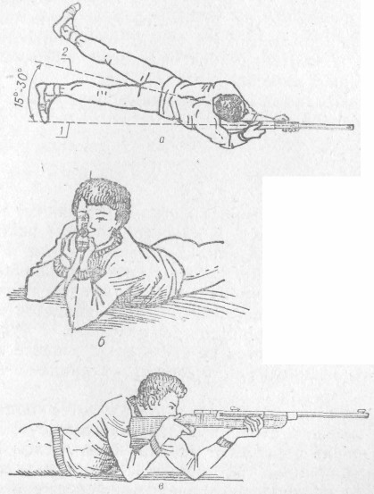
Рис. 38. Изготовка для стрельбы лежа с руки:
а — вид сверху; б — вид спереди; в — вид сбоку; 1 — линия прицеливания; 2 — направление корпуса

Излишнее напряжение вызывает преждевременное утомление стрелка, увеличивает колебания винтовки, и результаты стрельбы резко ухудшаются. Слишком большой угол затрудняет удобство в прикладке, отчего точность стрельбы также ухудшается. Наиболее удобное положение будет такое, когда локоть левой руки находится под винтовкой, а винтовка без всякого напряжения мышц направлена в мишень.
Винтовка удерживается, а изготовка проверяется так же, как при стрельбе со стола.

3. ИЗГОТОВКА ДЛЯ СТРЕЛЬБЫ ЛЕЖА С УПОРА (рис. 39)

Упор значительно повышает меткость стрельбы, если им правильно пользоваться. В качестве упора 1 используются мешочки с песком, опилками, ватой и т.
п. Если они маленькие, то под них можно класть деревянный ящик. При стрельбе с упора на него кладется кисть левой руки (вид а), а на ее ладонь цевьем кладется винтовка. Возможен и второй способ стрельбы с упора (вид б) — на упор кладется не кисть руки, а цевье винтовки, а кисть руки снизу поддерживает приклад винтовки.
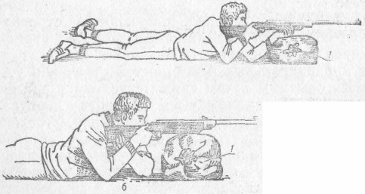
Рис. 39. Изготовка для стрельбы, лежа с упора:
а — левая рука держит цевье ложи; б — левая рука держит приклад; I — упор

Высота упора около 25 см и подбирается индивидуально для каждого стрелка.
Проверить высоту упора можно, если после изготовки стрелка убрать упор. При правильно подобранном по высоте упоре после того, как его убрать, положение корпуса стрелка, его руки и винтовки не должны измениться.
При низком упоре или расположении корпуса близко к упору для прицеливания придется напрягаться, прижимаясь к полу. При высоком упоре или расположении корпуса далеко от упора стрелку придется при стрельбе приподниматься, что ухудшит результаты стрельбы. Для выбора наиболее удобного положения с наименьшим напряжением мышц тела стрелок должен незначительно перемещать корпус и локти рук вперед и назад.

4. ИЗГОТОВКА ДЛЯ СТРЕЛЬБЫ СТОЯ

Это положение является самым трудным, поэтому сначала надо хорошо усвоить приемы стрельбы сидя за столом или лежа и только потом приступать к стрельбе стоя. Сначала надо отработать приемы изготовки в положении стоя без прицеливания, а затем уже приступить к отработке всех элементов стрельбы. Только после этого можно приступить к практической стрельбе. Сначала рекомендуется стрелять по белому листу бумаги, чтобы не выработалась вредная привычка — дерганье спускового крючка.
В дальнейшем необходимо продолжать тренировки в положении стоя без стрельбы, что позволит укрепить специальную физическую подготовку стрелка и улучшить устойчивость винтовки во время стрельбы.
Для стрельбы стоя надо встать около линии огня 2 (рис. 40), но не наступая на нее, примерно вполоборота направо по отношению к мишени. Ноги прямые, на ширине плеч или несколько уже, тяжесть тела распределена поровну на обе ноги, носки раздвинуты бег напряжения.
После заряжания винтовки надо произвести ее прикладку. Для этого, удерживая винтовку правой рукой за шейку приклада, надо взять левой рукой за цевье под прицелом и вставить затыльник приклада в выемку правого плеча. Локоть левой руки в зависимости от телосложения прижать к грудной клетке и животу или опереться локтем на тазобедренный сустав (рис. 41, а, б).

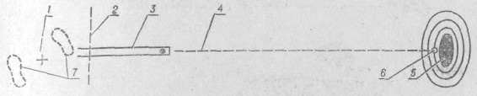

Рис. 40. Схема стрельбы стоя. Вид сверху:
1 — проекция центра тяжести тела стрелка; 2 — линия огня; 3 — ствол винтовки; 4 — линия прицеливания; 5 — «яблочко» мишени; 6 — точка прицеливания; 7 — следы ног стрелка

Поднять правый локоть до положения ниже горизонтального примерно на 30° и удерживать его во время стрельбы без напряжения. Затем надо выбрать один из трех способов поддержки винтовки кистью левой руки (рис. 42). Первый способ — винтовка поддерживается на всех выпрямленных пальцах концевыми фалангами (рис. 42, а). Большой палец поддерживает винтовку под спусковой скобой, а остальные четыре пальца, собранные вместе, противостоят большому и поддерживают впереди снизу цевье ложи. Второй способ (рис, 42, б) — большой палец находится под спусковой скобой, а остальные четыре пальца, собранные вместе, прижаты к ладони так, что цевье ложи будет лежать на средних фалангах.
Третий способ (рис. 42, в) — пальцы левой руки сжимаются в кулак и цевье винтовки лежит на основных фалангах пальцев. Каждый стрелок должен выбрать для себя наиболее удобный ему способ поддержки винтовки при стрельбе стоя и отрабатывать его.

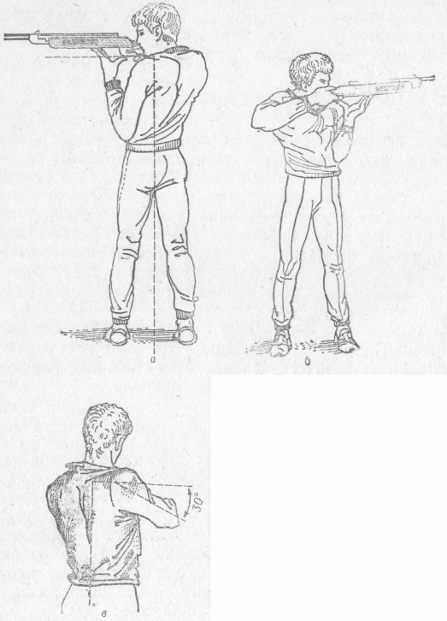
Рис. 41. Изготовка для стрельбы стоя
а — вид сбоку сзади; б — вид сбоку спереди; в — вид сзади

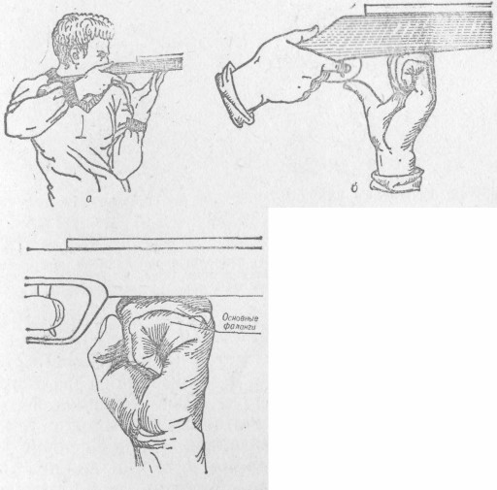
Рис. 42. Способы удержания винтовки при стрельбе стоя а — поддержка винтовки на всех выпрямленных пальцах концевыми фалангами; б — поддержка винтовки средними фалангами пальцев

Рекомендуется производить самопроверку изготовки для стрельбы стоя. Самопроверка заключается в том, что стрелок проверяет правильность угла поворота корпуса к мишени, постановку ног и положение пальцев левой руки. Когда все эти элементы изготовки будут стрелком отработаны, то после каждого нового заряжания при поднятии винтовки она окажется наведенной точно в цель. Самопроверка делается следующим образом. После изготовки и прицеливания стрелок закрывает глаза на несколько секунд. При этом тело несколько расслабляется. Когда стрелок открывает правый глаз, то винтовка будет направлена в точку прицеливания 4 если изготовка была правильной. Если изготовка была неточной, то винтовка окажется направленной в сторону (рис. 43), так как во время закрывания глаз тело примет менее напряженную позу. Для уточнения изготовки в таком случае надо переставить ступни ног (см. рис. 43). Если винтовка оказалась направленной ниже (выше) точки прицеливания 4, то надо придвинуть (отодвинуть) пальцы левой руки, поддерживающие цевье винтовки.

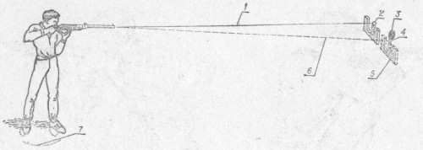

Рис. 43. Уточнение наводки винтовки по горизонтали при стрельбе стоя:
1— линия прицеливания до уточнения наводки винтовки; 2 — точка наводки винтовки до уточнения; 3 — «яблочко» мишени; 4 — совмещенная точка наводки и прицеливания; 5 — расположение прицела после уточнения наводки винтовки; 6 — линия прицеливания после уточнения наводки; 7 — направление поворота тела стрелка при помощи перестановки ног

5. ИЗГОТОВКА ДЛЯ СТРЕЛЬБЫ С КОЛЕНА (рис. 44)

Это трудное и непривычное положение для стрельбы, и его начинают осваивать после овладения стрельбой при изготовке сидя за столом или лежа.
Положение для стрельбы с колена принимается следующим образом. Стрелок опускается на правое колено и садится на каблук правой ноги. Для удобства под голень правой ноги помешают валик (мешочек), набитый опилками. Бедро и голень правой ноги расположены к направлению стрельбы под углом 60...80°. Спина привычно согнута, плечи немного повернуты вперед и расслаблены. Левая нога служит для опоры левой руки с винтовкой. Бедро расположено под углом 20...40° к направлению стрельбы. Голень ставится вертикально, а носок поворачивают вправо. Таким образом, винтовка должна быть в одной вертикальной плоскости с кистью и локтем левой руки, а также с коленом и стопой левой ноги.

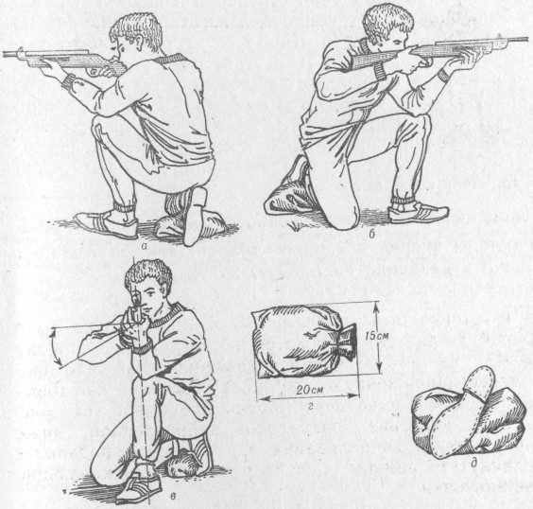

Рис. 44. Изготовка для стрельбы с колена
а — вид сзади: слева; б — вид справа; в — вид спереди; г — валик (упор); д — положение ноги на валике (вид сзади)
Считается нормальным, чтобы примерно 75% массы тела приходилось на правую ногу, а 25% — на левую. Стрелки с длинными конечностями должны попробовать положение с небольшим выдвижением левой ноги вперед. Под правым коленом надо расправить складки брюк. Попробовать подвинуть правую ступню внутрь в пределах правил (до 45°).
Правая рука обхватывает шейку ложи, не сжимая ее, а локоть опущен вниз к туловищу. Грудь повернута вполоборота к мишени, голова держится прямо, правая щека прижата к гребню приклада.
После заряжания винтовки произвести ее прикладку. Для этого локоть правой руки приподнять и вставить приклад винтовки в выемку правого плеча. Винтовка должна лежать на ладони левой руки, а ее пальцы обхватывают снизу цевье без напряжения.
Первый этап овладения стрельбой в положении с колена заключается в тренировках изготовки, сначала по 5 мин с перерывами для отдыха от непривычного положения. Все внимание на этом этапе надо уделить выработке привычки правильного положения тела при опоре на правую ногу. Довести это время до 15...20 мин. Всем стрелкам надо сделать валики для ежедневных домашних тренировок. Только после отработки надежной устойчивости изготовки в положении с колена можно переходить к стрельбе.
Типичными ошибками новичков являются:
наклоны вперед и вправо туловища из-за желания уменьшить давление на пра-
вую ногу; отведение колена правой ноги слишком далеко назад; поджатие под себя левой ноги.
При выработке правильной изготовки для стрельбы в положении с колена надо следить за соблюдением правил соревнований. Смещение локтя стрелка от коленной чашечки вперед или назад не должно превышать 10 см. Нельзя касаться деталями винтовки и правой рукой левого рукава куртки.
Для стрельбы в положении с колена рекомендуются лыжные ботинки с твердой подошвой, плотная куртка или ватник с нашивкой на левом локте и лыжные штаны с нашивкой на левом колене. Одежда должна быть свободной и не мешать движениям. Нашивки на левом колене и локте создадут удобство опоры и увеличат устойчивость винтовки во время стрельбы. Толщина нашивок не должна превышать 6 мм.
Самоконтроль изготовки производится так же, как и при других положениях стрельбы. Для поворота винтовки необходимо встать и повернуть в нужную сторону валик и снова изготовиться к стрельбе. Вставать и садиться придется до тех пор, пока не будет найдено нужное положение для стрельбы. Это будет грубая наводка. Для точной наводки винтовки по горизонтали необходимо чуть-чуть повернуть ступню левой ноги, оставляя пятку на месте.
Наводка по вертикали изменяется смещением левого локтя. Результат стрельбы из положения с колена весьма зависим от подготовки стрелка, от найденного устойчивого положения его тела

6. ПРИЦЕЛИВАНИЕ

Правильное прицеливание является важнейшим элементом точности стрельбы.
Прицеливание (рис. 45) состоит из двух элементов: установки (регулировки) прицельного приспособления на заданную дистанцию и наводки винтовки в цель с помощью прицельного приспособления.
Установка прицела на заданную дистанцию производится отдельно в вертикальной и горизонтальной плоскостях. В пневматических винтовках ИЖ-38 (ИЖ-22) это достигается регулированием высоты прицела с мощью винта прицела и изменением положения основания прицела в поперечном пазу казенной части ствола.

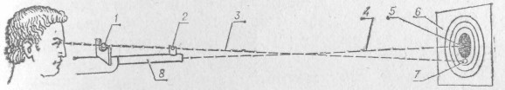

Рис. 45. Схема прицеливания при превышении средней точки прицеливания
1 — середина прорези прицела: 2 — верхний край мушки; 3 — линия прицеливания; 4 — средняя траектория пуль; 5 — средняя точка попадания — центр мишени; 6 — мишень; 7 — точка прицеливания; 8 — ствол винтовки

Установку прицела пневматической винтовки производят заранее, во время приведения винтовки к нормальному бою на заданную дистанцию стрельбы.
Рекомендуется прицеливание разбить на два этапа: предварительный и основной. Предварительный этап, занимающий более половины всего времени прицеливания, должен быть использован для проверки правильности изготовки. Основной этап использовать для более точной наводки винтовки и подготовки к нажатию на спусковой крючок. Такое поэтапное прицеливание уменьшит усталость зрительной системы и повысит точность стрельбы.
Каждый выстрел нужно производить по возможности быстро, а паузы между выстрелами делать достаточно длительными, чтобы глаза успевали отдохнуть.
Для стрелкового оружия применяются различные виды прицелов: открытые, диоптрические с прямоугольной или кольцевой мушкой, оптические. У винтовок ИЖ-38 (ИЖ-22) прицел открытый

Определение ведущего глаза.
Прицеливание осуществляется одним глазом, который называют ведущим. Большинство стрелков прицеливается правым глазом, т. е. ведущим глазом является правый. Но бывают и исключения. Для определения стрелком его ведущего глаза применяются различные методы. Наиболее простой метод заключается в следующем.
В листе бумаги размером 20×20 см надо вырезать круглое отверстие диаметром 3 см. Затем, взяв лист бумаги в вытянутую руку, навести отверстие на мишень, укрепленную на светлом фоне. Далее, закрывая поочередно правый и левый глаз, следить за мишенью. Если при закрывании левого глаза мишень видна, а при закрывании правого глаза мишень исчезла, то тогда у стрелка ведущим глазом является правый глаз.
Если обнаружится, что ведущим глазом у стрелка является левый глаз, то при стрельбе необходимо закрывать правый глаз матовым щитком, укрепленным на голове.
Ранее считалось, что во время прицеливания надо смотреть только одним ведущим глазом, а неведущий надо зажмуривать. Однако исследованиями многих мастеров пулевой стрельбы практически доказано, что зажмуривание неведущего глаза снижает остроту зрения, а следовательно, и результат стрельбы.
Поэтому рекомендуется при стрельбе смотреть обоими глазами. Если это трудно, то неведущий глаз можно прикрыть узкой вертикальной полоской из белой бумаги или из пластика таким образом, чтобы мишень для неведущего глаза была закрыта.

7. ПРИЦЕЛИВАНИЕ С ОТКРЫТЫМ ПРИЦЕЛОМ

Для прицеливания необходимо ведущим глазом смотреть через середину прорези прицельной планки на верхний край мушки так, чтобы он находился точно посередине прорези и вровень с боковыми верхними краями ее. Это положение называется «ровная мушка». Затем, сохраняя такое положение глаза, прицела и мушки, подвести верхний край мушки под низ черного круга — «яблочка» мишени с небольшим просветом, т. е. в точку прицеливания. Стараться удержать эти четыре элемента: глаз прицел, мушку и нижний обрез «яблочка» на одной линии. Не смущаться, что будут отклонения винтовки из-за колебаний всего тела стрелка в различные стороны от точки прицеливания (рис. 46). Особенно большие отклонения бывают у начинающих стрелков. Постепенно в результате тренировок эти отклонения будут меньше и меньше, т. е. стрельба станет точнее. Это получится тогда, когда стрелок научится однообразно прикладывать щеку к гребню приклада при всех выстрелах.
Если во время прицеливания стрелок удержал ровную мушку, а винтовка в момент выстрела отклонилась и оказалась наведенной не в точку прицеливания, под черный круг, а, например, на 5 мм в какую-либо сторону, то и попадание окажется на 5 мм в той же стороне. Эта ошибка параллельного смещения оружия
Если же стрелок не удержит ровную мушку, то получится угловая ошибка, более значительная. Например, когда мушка отклонится от середины прорези всего только на 1 мм, то пробоина окажется отклоненной от центра мишени на 23,4 мм.

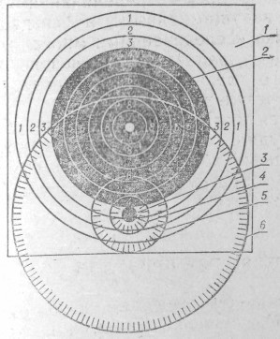
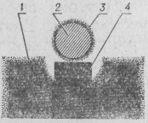

Рис. 47. Правильное видение элементов прицеливания при стрельбе с открытым прицелом:
Рис 46 Колебания точки наводки винтовки вокруг 1 — «корона» верхнего края прицельной план-
точки прицеливания ки; 2 — «яблочко» мишени; 3— «корона»
1 —мишень; 2 — «яблочко» мишени; 3— Точка прицелива- «яблочка» мишени; 4 — четкая мушка ния; 4 – колебания у мастера по стрельбе; 5 — колебания у опытного стрелка; 6 - колебания у начинающего стрелка

Таким образом, самые большие отклонения получаются от неровной мушки,
т. е. от угловых ошибок отклонения винтовки.
Во время прицеливания орган зрения стрелка работает с большим напряжением и накапливается усталость мышц хрусталика глаза. Поэтому не следует много раз попеременно фокусировать глаз на разные расстояния: то на прицел, то на мушку, то на мишень. Кроме того, надо помнить, что наше зрение имеет свойство инерции, т. е. когда мы переведем фокус глаза от мишени на мушку и уже видим ее, наше зрение еще сохраняет прежний отпечаток мишени, а не ее действительное положение. Но за это время винтовка может уже отклониться от прежнего положения.
Трудность прицеливания в этом и заключается, что природа нашего зрения не дает возможности четко видеть сразу все нужные нам три элемента прицеливания, находящиеся на разном расстоянии от глаза. Только один элемент можно видеть четко, а остальные два будут расплывчаты или, как говорят, будут иметь «корону». Возникает существенный вопрос: какой же из элементов прицеливания важнее видеть четким?
Практика доказала, что лучший результат получится, если будет четкое видение мушки (рис. 47).
Размещение четкой мушки посередине прорези прицельной планки достигается легко, так как расплывчатость краев прорези одинакова с обеих сторон мушки. А вот по высоте разместить мушку весьма затруднительно, так как не видно четкой границы верхних выступов прицельной планки и «яблочка», они имеют «короны» 1 и 3. Практика стрельбы доказала, что надо выравнивать мушку только по сплошной линии верхних выступов прицельной планки и не обращать внимания на расплывчатую часть — «корону» 1 прицельной планки.
Напряженная и систематическая работа глаз во время стрельбы дает отличные результаты по повышению остроты зрения. Например, по данным Львовского института физической культуры, острота зрения стрелков повышается в зависимости от стажа занятий стрельбой следующим образом: у стрелков со стажем стрельбы до 2 лет — до 1,4 диоптрии; у стрелков со стажем стрельбы до 10 лет —.до 1,6 диоптрии; у мастеров стрельбы — до 1,7... 1,8 диоптрии.

Типичные ошибки стрелков (рис. 48)
Весьма вредной ошибкой является сваливание винтовки (вид г), т. е. во время прицеливания мушка правильно установлена по отношению к прицелу и к точке прицеливания, но с некоторым наклоном всей винтовки в какую-либо сторону.
Начинающие стрелки большей частью сваливают винтовку вправо.
Ошибку изготовки — сваливание винтовки необходимо ликвидировать в самом начале обучения стрельбе, так как стрелок может привыкнуть к удержанию винтовки с наклоном. Переучиваться потом будет очень трудно. При однообразном сваливании будет хорошая кучность попаданий, но взять поправку, т. е. определить, куда нужно вынести точку прицеливания, будет очень трудно. Например, если СТП оказалась ниже центра мишени и стрелок вынесет точку прицеливания выше, то, если сваливание было вправо, пробоины окажутся не только выше, но и правее.
Особенно сильно скажется сваливание винтовки при стрельбе на большие расстояния.

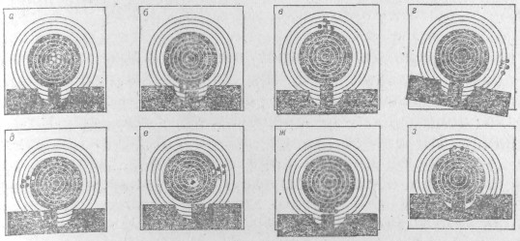

Рис 48. Ошибки прицеливания при стрельбе с открытым прицелом:
а — правильное прицеливание; б — «мелкая» мушка — пули попадут ниже; в — «крупная» мушка — пули попадут выше цели; г — винтовка «свалена» вправо — пули попадут правее в ниже; д — мушка левее центра прорези прицела — пули попадут левее цели; е — мушка правее центра прорези прицела — пули попадут правее цели; ж — большой «просвет» — пули попадут ниже цели; з — мушка в «яблочке» — пули попадут выше цели

8. ПРИЦЕЛИВАНИЕ С ДИОПТРИЧЕСКИМ ПРИЦЕЛОМ

Диоптрический прицел повышает результаты стрельбы, так как прицеливание с ним удобно и просто. Но он более сложен в производстве, поэтому его устанавливают на пневматические винтовки повышенного качества. Он имеет точную регулировку винтами как по вертикали, так и по горизонтали. Диоптрические прицелы, как правило, имеют сменные мушки двух видов — прямоугольные («пеньковые») и кольцевые.

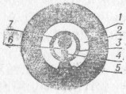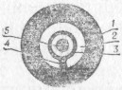

Рис. 49. Прицеливание с диоптрическим Рис. 50. Прицеливание с диоптрическим прицелом прицелом с прямоугольной («пеньковой») с кольцевой мушкой. Центр диоптра является и
мушкой центром кольцевой мушки, и центром «яблочка»
1 — диоптр; 2 — отверстие диоптра; 3 — намуш- мишени, и точкой прицеливания ник: 4 —мушка; 5 — основание мушки; 6 — центр 1 — диоптр; 2 — отверстие диоптра; 3— кольцевая мушка; 4 — кронштейн крепления мушки; 5 — «яблочко» мишени

а) Прицеливание с диоптрическим прицелом с прямоугольной мушкой (рис. 49) производится следующим образом. Стрелок должен расположить верхний край мушки примерно в центре отверстия диоптра. Затем, сохраняя это расположение, стрелок подводит верхний край мушки под нижний край «яблочка». Удержать это положение во время выстрела с диоптрическим прицелом легче, так как стрелок должен следить только за совмещением двух точек: верхнего края мушки и нижнего края «яблочка».
Рекомендуется прицеливаться с небольшим просветом. Просвет между «яблочком» и мушкой позволяет более точно производить наводку винтовки и контролировать ее во время выстрела.
б) Прицеливание с диоптрическим прицелом с кольцевой мушкой (рис. 50). Еще удобнее и проще прицеливаться с диоптрическим прицелом и кольцевой мушкой, т. е. когда мушка изготовлена в виде кольца. Кольцевые мушки имеются у пневматических винтовок повышенного качества.
В этом случае стрелок должен концентрически расположить в отверстии диоптра кольцевую мушку и поддерживать их взаимное расположение, затем навести винтовку на мишень так, чтобы «яблочко» мишени было в центре мушки, и стараться удержать это расположение во время выстрела.
Таким образом, линия прицеливания будет проходить через центры диоптра, мушки и мишени. В этом случае средняя точка попаданий будет совпадать с точкой прицеливания.
В комплекте винтовок имеются сменные диоптры с разными диаметрами отверстий и сменные кольцевые мушки для подбора наиболее удобных для различных дистанций и мишеней по желанию стрелка в зависимости от его индивидуальных особенностей.

9. НАЖАТИЕ НА СПУСКОВОЙ КРЮЧОК (рис. 51)

Нажатие на спусковой крючок имеет очень важное значение для точного выстрела. Нажатие на спусковой крючок производят первым суставом указательного пальца правой руки, и направление его должно быть параллельным оси канала ствола. Нажимать надо плавно, без дерганья, чтобы не сбить наводку винтовки. Применяются различные виды нажатия на спусковой крючок: пульсирующий, равномерно-ускоренный, равномерно-замедленный, ступенчатый.
Очень важно научиться нажимать на спусковой крючок одним указательным пальцем. Если не отработать автономность движения указательного пальца, то при нажатии на спусковой крючок незаметно для стрелка кисть руки начнет сильнее сжимать шейку приклада, сбивая наводку винтовки в. цель при выстреле.
Сам выстрел для стрелка должен быть неожиданным. Время обработки выстрела около 5...10 с. Этого времени вполне достаточно для правильного прицеливания и производства выстрела.

Во время стрельбы мышцы рук от большого напряжения сильно утомляются и появляется естественная потребность в отдыхе. Стрелок делает этот кратковременный отдых между выстрелами. К сожалению, он привыкает к тому, что после выстрела будет отдых, расслабление, и иногда это расслабление наступает еще до того, как пуля покидает канал ствола. В результате такой ошибки появляются плохие пробоины, отрывы.

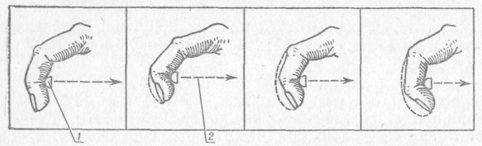

Рис. 51. Нажатие на спусковой крючок (производится плавно, т. е. без дерганья)
1 — спусковой крючок; 2 — направление нажатия — параллельно оси канала ствола

Чтобы избежать преждевременного расслабления, которое может в дальнейшем закрепиться, рекомендуется тренировать удлинение выстрела, включив в него еще один элемент — удержание винтовки в точке прицеливания после выстрела на 5...6 с.
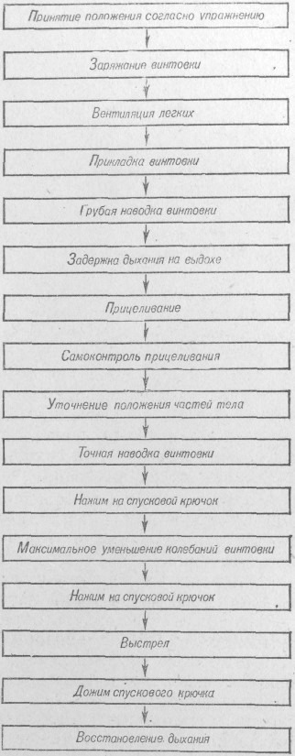
За время движения спускового крючка из-за колебаний винтовки прицельная линия будет то совпадать с точкой прицеливания, то отклоняться от нее на различное расстояние.
Нажатие на спусковой крючок надо производить только тогда, когда точка наводки винтовки будет располагаться на площади воображаемого круга ее допустимых отклонений с центром в точке прицеливания. Диаметр этого воображаемого круга допустимых отклонений точки наводки винтовки зависит от подготовки и тренированности стрелка. Чем лучше подготовка стрелка, тем диаметр воображаемого круга допустимых отклонений будет меньше.
Если точка наводки винтовки вышла из воображаемого круга ее допустимых отклонений, то надо прекратить нажатие на спусковой крючок, но не отпускать его. Затем, когда точка наводки винтовки вернется в воображаемый круг ее допустимых отклонений, снова продолжать плавно нажимать на спусковой крючок.
Не надо волноваться из-за небольших колебаний мушки около точки прицеливания. Эти колебания обязательно имеются у всех стрелков, так как человек физиологически не может неподвижно удержать точно наведенную винтовку. При этих небольших колебаниях надо стараться удерживать ровную мушку, и тогда отклонения пробоин будут совсем незначительными.
Рис. 52. Схема последовательности действий стрелка при выстреле

10. ОСОБЕННОСТИ РЕЖИМА ДЫХАНИЯ ПРИ СТРЕЛЬБЕ

Если нажимать на спусковой крючок и свободно, естественно дышать, то будет большое рассеивание попаданий, особенно по вертикали. Поэтому все стрелки перед нажатием на спусковой крючок
должны задерживать дыхание на 15...20 с. Перед задержкой дыхания рекомен-
дуется вентиляция легких, для чего во время изготовки надо сделать 2–3 вдоха, но не больше.
Задерживать дыхание надо на выдохе. При этом необходимо выработать привычку задержки дыхания при одном и том же объеме легких. Если стрелок чувствует, что выстрелить за время задержки дыхания он не успевает, то надо повторить весь цикл действий снова.

